Giáo Sĩ Việt Nam

#### Bán nguyệt san – Số 506 – Chúa nhật 27.04.2025

**Giáo sĩ: ĐỰƠC CHỌN GIỮA LOÀI NGƯỜI VÀ CHO LOÀI NGƯỜI (x. Hr 5, 1)**

[www.conggiaovietnam.net](http://www.conggiaovietnam.net) [giaosivietnam@gmail.com](mailto:giaosivietnam@gmail.com)

**Chỉ những người bừng cháy mới có thể nhóm lửa lên ở những người khác.**

**THÁNH AUGUSTINÔ (354- 430)**

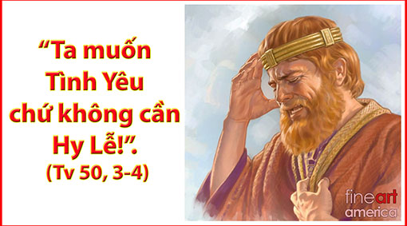

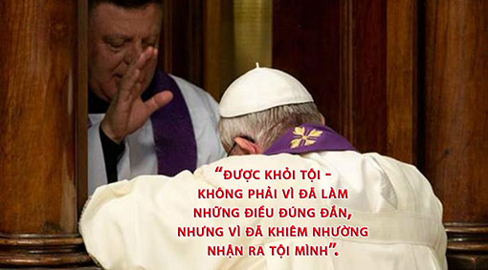

**MỤC LỤC**

DEI VERBUM - CHƯƠNG IV CỰU ƯỚC…………………………………………………….... Vatican 2

Quà của ĐTC Phanxicô gởi tặng ANH CHỊ EM LƯƠNG-GIÁO VIỆT NAM …………. BBT CGVN

ĐỨC GIÁO HOÀNG CỦA LÒNG THƯƠNG XÓT …………. Phero Phạm Văn Trung chuyển ngữ

VỰC BẤT XỨNG …………………………………………………..………… Lm. MINH ANH, Tgp. HUẾ

EMMAUS, CON ĐƯỜNG DẪN ĐẾN THÁNH THỂ ………………. Tiến Sĩ Tâm Lý Trần Mỹ Duyệt

CHÚA NHẬT 2 PHỤC SINH: LÒNG THƯƠNG XÓT …………………. Lm. Giuse Trần Việt Hùng.

HIỆN RA và HIỆN DIỆN Ở ĐÂU? (trả lời thắc mắc Thánh Kinh của bạn đọc) …. Lm John Minh

CÓ THẬT ĐỨC GIÊSU LÀ CON THIÊN CHÚA ĐÃ XUỐNG THẾ LÀM NGƯỜI KHÔNG? (chương 7 tác phẩm Khám Phá Một Nguồn Vui)……………………………………….….Lm Inhatio Trần Ngà

VÀI NÉT VỀ TÍNH THÂN MẬT CỦA NGƯỜI ĐỘC THÂN THÁNH HIẾN ……………………………. ……………………………………………………………………..Lm Micae-Phaolo Trần Minh Huy, PSS

HOÀN THIỆN NHÂN CÁCH - NÓNG GIẬN DỄ HÀNH XỬ OAN SAI ………… Lm Đan Vinh, HHTM

“CÂU CHUYỆN VỀ BÁC SĨ TAE Ở THÁI LAN TRONG THẢM KỊCH DƯ CHẤN ĐỘNG ĐẤT TẠI THÁI LAN:…………………………………………………………………… Lm Giuse Ngô Mạnh Điệp

SỨ ĐIỆP CŨA GIÁO HOÀNG GIOAN PHAOLÔ II - GỬI ĐẾN CÁC VỊ NGUYÊN THỦY CÁC QUỐC GIA ĐÃ KÝ TÊN VÀO BẢN VĂN KẾT THÚC HỘI NGHỊ HELSINKI (1975)……………… ………………………………………………………………………Gs Nguyễn Đăng Trúc chuyển ngữ

**DEI VERBUM - CHƯƠNG IV CỰU ƯỚC**

PHAOLÔ GIÁM MỤC

TÔI TỚ CÁC TÔI TỚ THIÊN CHÚA

HỢP NHẤT VỚI CÁC NGHỊ PHỤ CỦA THÁNH CÔNG ĐỒNG

ĐỂ MUÔN ĐỜI GHI NHỚ

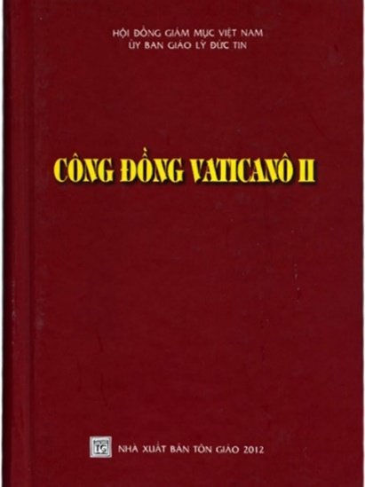

HIẾN CHẾ TÍN LÝ  
VỀ MẠC KHẢI THIÊN CHÚA  
**DEI VERBUM**  
*Ngày 18 tháng 11 năm 1965*

CHƯƠNG IV  
**CỰU ƯỚC**

**14.** Khi ân cần dự định và chuẩn bị việc cứu độ toàn thể nhân loại, Thiên Chúa chí ái đã có một kế hoạch đặc biệt trong việc tuyển chọn đoàn dân riêng để trao gửi các lời hứa. Thật vậy, sau khi đã ký kết giao ước với Abraham (x. St 15,18) và với dân Israel qua trung gian Môsê (x. Xh 24,8), Ngài đã dùng lời nói và hành động để mạc khải cho dân riêng của Ngài biết rằng chính Ngài là Thiên Chúa duy nhất, chân thật và hằng sống, nhờ đó Israel nghiệm thấy đâu là những đường lối Thiên Chúa đối xử với loài người, và nhờ chính Ngài phán dạy qua miệng các ngôn sứ, càng ngày họ càng thấu hiểu những đường lối ấy cách sâu xa rõ ràng hơn, và đem phổ biến rộng rãi hơn nơi các dân tộc (x. Tv 21,28-29; 95,1-3; Is 2,1-4; Gr 3,17). Nhiệm cục cứu độ mà các tác giả Thánh Kinh đã tiên báo, thuật lại và giải thích, còn tồn tại trong các sách Cựu Ước với tính cách là lời thật sự của Thiên Chúa. Vì vậy, các sách đã được Thiên Chúa linh hứng này vẫn giữ một giá trị trường cửu: “Quả thế, tất cả những gì đã viết ra, đều được viết để dạy dỗ chúng ta, để nhờ kiên nhẫn và được an ủi bởi lời Thánh Kinh, chúng ta có được niềm cậy trông” (Rm 15,4).

**15.** Nhiệm cục Cựu Ước được sắp đặt với mục đích chính yếu là để chuẩn bị cho ngày xuất hiện của Chúa Kitô, Đấng Cứu Độ muôn loài, ngày của Vương quốc Đấng Messia, được loan báo qua các ngôn sứ (x. Lc 24,44; Ga 5,39; 1 Pr 1,10) và được biểu thị bằng nhiều hình ảnh khác nhau (1 Cr 10,11). Hợp theo hoàn cảnh nhân loại trước thời Chúa Kitô thiết lập hồng ân cứu độ, các sách Cựu Ước bày tỏ cho mọi người biết về Thiên Chúa và về con người, cũng như những cách thế mà Thiên Chúa công bình và nhân từ đối xử với loài người. Tuy nội dung có những điều tạm thời và chưa toàn hảo, các sách ấy chứng tỏ khoa sư phạm đích thực của Thiên Chúa[1]. Do đó, các Kitô hữu phải thành kính đón nhận Cựu Ước là bộ sách diễn tả một cảm thức sâu sắc về Thiên Chúa, tàng trữ những lời giáo huấn cao siêu về Ngài, một kiến thức khôn ngoan hữu ích về đời sống con người và những kho tàng kinh nguyện tuyệt diệu, trong đó ẩn chứa mầu nhiệm ơn cứu độ của chúng ta.

**16.** Như thế, Thiên Chúa, Đấng linh hứng và là tác giả của cả hai bộ sách Giao ước, đã khôn ngoan xếp đặt cho Tân Ước được tiềm tàng trong Cựu Ước, và Cựu Ước được tỏ hiện trong Tân Ước[2]. Thật vậy, tuy Chúa Kitô đã thiết lập Giao ước mới trong máu Ngài (x. Lc 22,20; 1 Cr 11,25), nhưng các sách Cựu Ước được thâu dụng trọn vẹn trong lời rao giảng Tin Mừng[3], đã đạt được và giãi bày ý nghĩa đầy đủ trong Tân Ước (x. Mt 5,17; Lc 24,27; Rm 16,25-26; 2 Cr 3,14-16), nhưng đồng thời cũng làm sáng tỏ và giải nghĩa Tân Ước.

**Còn tiếp**

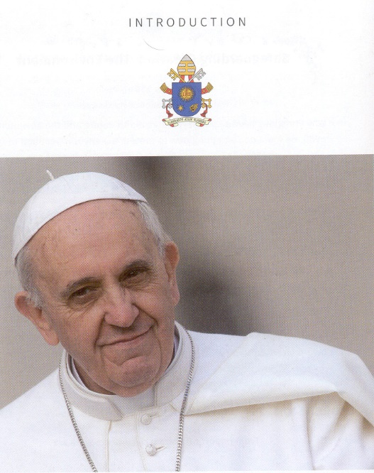

**“A Christian who in these times is not a revolutionary is not a Christian”.**

**“Un Chrétien, s’il n’est pas un révolutionnaire en ce temps, n’est pas Chrétien”.**

**“Một Kitô hữu sống trong thời đại này mà không dám lội ngược dòng thì không phải là Kitô hữu”.**

**Đức Giáo Hoàng Phanxicô**

**Chỉ cá sống mới bơi được ngược dòng.**

Khuyết danh (DoCat số 315)

**VỀ MỤC LỤC**

**Quà của ĐTC Phanxicô gởi tặng ANH CHỊ EM LƯƠNG-GIÁO VIỆT NAM**

Trọng kính Quý Đức Cha, Quý Cha và Quý Vị,

Từ những năm 1990, khi còn là linh mục ở Buenos Aires – Argentina, Đức Thánh Cha Phanxicô đã được tặng tấm ảnh **“Đức Mẹ Gỡ Nút Thắt”** trên đây (hình bên trái), và ngài đã hết sức trân quý, đã từng in ra để tặng nhiều người. Tấm hình này vừa là biểu tượng của Đức Tin Kitô Giáo, vì nó gợi lại ý nghĩa của việc: "Những nút thắt do sự bất tuân của bà Evà đã được sự vâng lời của Đức Maria tháo gỡ, vì sự gì mà bà Evà đã buộc thắt lại vì sự cả tin của mình, thì Đức Trinh Nữ Maria đã nhờ đức tin của mình mà tháo gỡ ra." (Thánh Irênê).

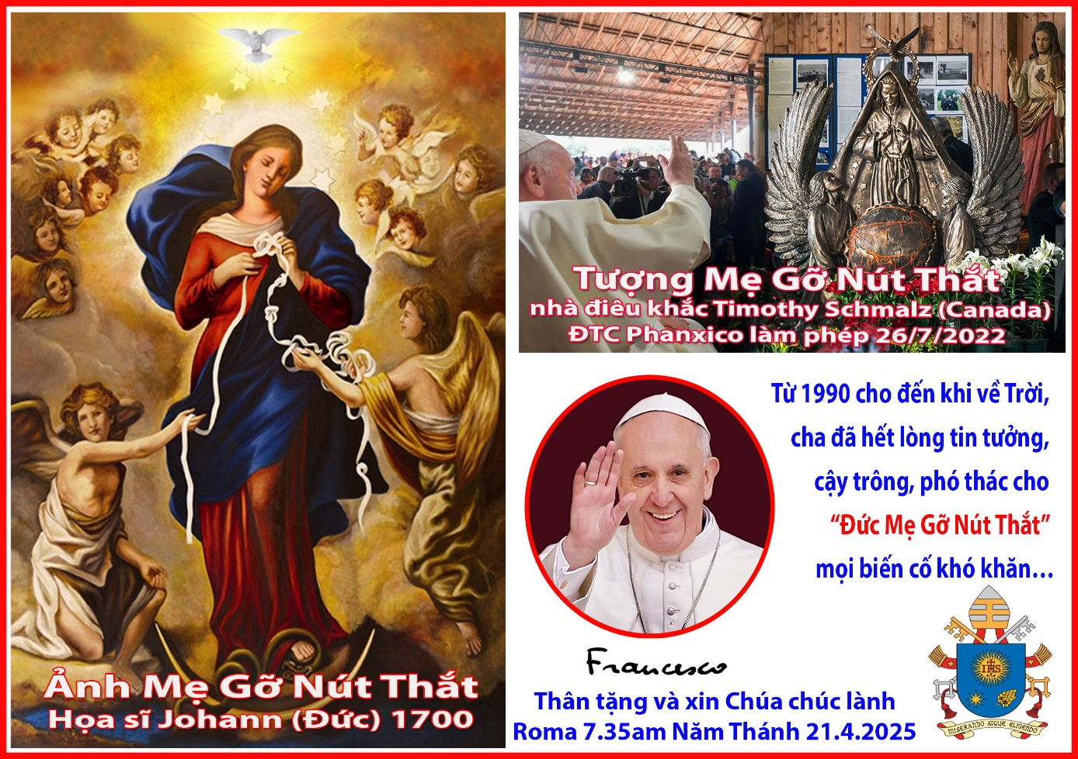

Đồng thời bức ảnh còn mang dấu ấn như một chứng nhân của lịch sử nhân loại từ khoảng 1700, do họa sĩ Johann Melchior Georg Schimttdner (Đức) thực hiện. Bức tranh vẽ các thiên thần bao quanh **Đức Nữ Đồng Trinh đang gỡ những nút thắt trong cuộc đời chúng ta,** chân đạp trên con rắn - tác nhân gây nên tội nguyên tổ. Họa sĩ Johann lấy cảm hứng từ câu chuyện về ông nội của cha Hieronymus là ông Wolfgang Langenmantel (1568-1637). Ông Wolfgang đã gặp một linh mục dòng Tên để xin giúp đỡ khi ông và vợ chuẩn bị ly hôn. Ông và vị linh mục, cùng cầm giải ruy-băng trắng từng dùng trong lễ cưới của các cặp vợ chồng, và cùng cầu xin với Đức Trinh Nữ Maria. Cuối cùng thì ông Wolfgang và vợ đã không ly dị nữa để tiếp tục cuộc hôn nhân trong hạnh phúc.

Nhà điêu khắc Timothy Schmalz người Canada đã thực hiện một bức tượng bằng đồng cũng với ý tưởng đó (hình nhỏ bên phải). ĐTC Phanxicô đã đến kính viếng và làm phép tượng ngày 26.07.2022, và ngài đã hết lòng sùng kính “Đức Mẹ Gỡ Nút Thắt” trong trách vụ Giáo Hoàng, luôn tin tưởng cậy trông và phó thác mọi khó khăn cho Mẹ..., cụ thể ngay trong đại dịch Covid, hoặc những lần ngài đi đến thăm viếng nhưng nơi đang gặp khó khăn...

Từ vài năm nay, chúng con đã ước ao được in tấm ảnh này ra làm quà cho mọi người, cũng là để dõi theo sáng kiến của chính **Đức Thánh Cha cổ võ lòng sùng kính Đức Mẹ Gỡ Nút Thắt** với niềm tin sẽ được Mẹ giúp đỡ vượt qua mọi khó khăn mà dường như mọi người đều phải đối diện. Tiếc rằng chúng con không có nguồn thu nào, và trong năm vừa qua đã in 10.000 sách Quà Tặng Tin Mừng cũng chỉ là dựa vào sự giúp đỡ của mọi người. Nay nhân ngày Đức Thánh Cha về Trời, tạm biệt chúng ta, đặc biệt là anh chị em Lương-Giáo Việt Nam, những người mà **ngài đã từng ước mong đến thăm mà chưa được toại nguyện.** Chúng con kính mong Quý Đức Cha, Quý Cha và Quý Vị, nếu có thể được xin giúp chúng con mỗi người một chút tiền, gom góp lại hy vọng chúng con sẽ thực hiện được sự mong ước của Đức Thánh Cha, qua **tấm hình đơn sơ này như một món quà, một lời chúc phúc, một lời đoan chắc sẽ luôn được Đức Thánh Cha thường xuyên chuyển cầu cho từng người, từng gia đình, từng cộng đoàn Việt Nam thân yêu.**

Thiên Đàng không phải là nơi để “an nghỉ hay hưởng phúc” mà chính là lúc Đức Thánh Cha sẽ dễ dàng cậy dựa vào Thiên Chúa, vào Mẹ Tháo Gỡ Nút Thắt,…, để có thể yêu thương giúp đỡ chúng ta một cách tròn đầy nhất.

Kính lạy Đức Thánh Cha Phanxico, 12 năm Giáo Hoàng của cha, chúng con đã “mắc nợ” cha 11 năm với sáng kiến Quà Tặng Tin Mừng, nay xin cha giúp chúng con chuyển tải được lòng sùng kính Mẹ Gỡ Nút Thắt đến với mọi người như một kỷ vật cha tặng ban cho chúng con.

Chúng con xin tạ ơn.

**BBT CGVN**

**Chú thích:** chúng con dự trù sẽ in tấm hình trên theo khổ A5, với chi phí (+phụ phí + tiền vận chuyển qua bưu điện) khoảng **2500đồngVN/1 phần quà**, (1USD được 10 phần) tuy nhiên xin nhận ít là 50 hoặc 100 (và chia sẻ cho nhau), để giảm bớt chi phí vận chuyển cho chúng con.

Xin báo cụ thể số lượng muốn nhận, ghi họ tên, địa chỉ bưu điện và số ĐT, các Bác ở hải ngoại có thể nhờ người thân ở VN nhận giùm.

Vui lòng nhấn vào đây đăng ký [🡺 NHẬN QUÀ của ĐTC PHANXICO.](mailto:conggiaovietnam@gmail.com?subject=Nhận%20Quà%20của%20ĐTC%20Phanxico)

Ai muốn có khổ hình lớn, thí dụ 30x40 cm, ép gỗ, xin báo cụ thể.

**Cách giúp chúng con:**

1. Gởi qua Ngân Hàng ACB:

Chủ Tài Khoản: NGUYỄN VĂN HẢI. Số Tài Khoản: 2144457

Asia Commercial Bank (ACB) – SWIFT CODE: ASCBVNVX

442 NGUYEN THI MINH KHAI, Q3, HCMC, VIETNAM

2. Gởi Cô Sandy Vũ (nhờ chuyển cho BBT)

4094 Mira Loma way,

San Jose CA 95111 - USA

Email: [sandyvu@yahoo.com](mailto:sandyvu@yahoo.com) Phone: 408-420-0040

**VỀ MỤC LỤC**

**ĐỨC GIÁO HOÀNG CỦA LÒNG THƯƠNG XÓT**

 Andrea Tornielli, Tổng biên tập của chúng tôi suy ngẫm về sự nhấn mạnh của Đức Giáo hoàng Phanxicô về lòng thương xót, vốn đã trở thành chủ đề cơ bản trong suốt 12 năm trị vì của ngài.

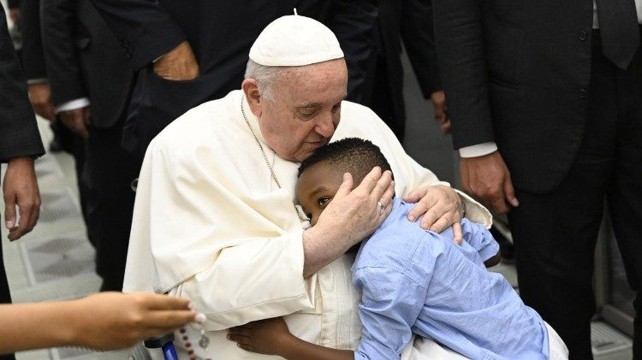

“*Lòng thương xót của Chúa là sự giải thoát và hạnh phúc của chúng ta. Chúng ta sống vì  lòng thương xót, và chúng ta không thể sống thiếu lòng thương xót. Đó là không khí mà chúng ta hít thở. Chúng ta quá nghèo để đặt ra bất kỳ điều kiện nào. Chúng ta cần tha thứ, vì chúng ta cần được tha thứ*.”

Nếu có một thông điệp đặc trưng nhất trong triều đại Giáo hoàng của Đức Giáo hoàng Phanxicô và chắc chắn sẽ còn tồn tại, thì đó chính là thông điệp về lòng thương xót.

Đức Giáo hoàng đã đột ngột qua đời vào sáng Thứ Hai Phục Sinh, sau khi ban phước lành Urbi et Orbi cuối cùng vào Ngày Phục Sinh từ ban công trung tâm của Vương cung thánh đường Thánh Phêrô, sau đó đi vòng cuối qua đám đông để ban phép lành và chào mừng họ.

Vị Giáo Hoàng người Argentina đầu tiên trong lịch sử Giáo hội đã đề cập đến nhiều chủ đề, đặc biệt là về việc ngài quan tâm đến người nghèo, tình anh em, chăm sóc ngôi nhà chung của chúng ta và lời nói “không” kiên quyết và vô điều kiện của ngài đối với chiến tranh.

Nhưng trọng tâm của thông điệp của ngài, thông điệp chắc chắn có tác động lớn nhất, là lời kêu gọi rao giảng về lòng thương xót, chính xác là sự gần gũi và dịu dàng của Thiên Chúa đối với những ai nhận ra nhu cầu được Ngài giúp đỡ.

Ngài nói: Lòng thương xót là “không khí chúng ta hít thở”, nghĩa là đó là thứ chúng ta cần nhất, nếu không có nó thì không thể sống được.

Toàn bộ triều đại giáo hoàng của Jorge Mario Bergoglio đều được thực hiện dưới ngọn cờ của thông điệp này, đó là trái tim của Kitô giáo.

Trong buổi đọc kinh Truyền Tin đầu tiên vào ngày 17 tháng 3 năm 2013 tại cửa sổ căn hộ giáo hoàng mà ngài sẽ không bao giờ sống ở đó, Đức Giáo Hoàng Phanxicô đã nói về tính trung tâm của lòng thương xót, nhắc lại lời của một phụ nữ lớn tuổi đến xưng tội với ngài khi ngài mới được bổ nhiệm làm Giám mục phụ tá của Buenos Aires: “Thiên Chúa tha thứ mọi sự... Nếu Chúa không tha thứ mọi sự, thế giới này sẽ không tồn tại.”

Vị Giáo Hoàng đến “từ tận cùng trái đất” không thay đổi giáo lý của truyền thống Kitô giáo hai ngàn năm tuổi, mà chỉ đơn giản đặt lòng thương xót vào trung tâm của giáo huấn theo một cách mới, qua đó thay đổi nhận thức của nhiều người về Giáo hội Công giáo.

Ngài đã làm chứng cho khuôn mặt mẹ hiền của một Giáo hội cúi mình trước những người đang đau khổ, đặc biệt là những người bị tổn thương bởi tội lỗi.

Ngài đã cho thấy một Giáo hội thực hiện bước đầu tiên hướng đến tội nhân, giống như Chúa Giêsu đã làm ở Giêricô, mời chính Ngài đến nhà của Giakêu bị khinh miệt và xa lánh, không yêu cầu điều gì, không có điều kiện tiên quyết. Và chính vì Giakêu lần đầu tiên cảm thấy mình được nhìn nhận và yêu thương theo cung cách này mà ông nhận ra tội lỗi của chính mình, tìm thấy trong ánh mắt của Vị Thầy đến từ Nadarét động lực để hoán cải.

Hai ngàn năm trước, nhiều người đã sửng sốt khi thấy Chúa bước vào nhà người thu thuế ở Giêricô.

Trong nhiều năm qua, nhiều người đã cảm thấy phẫn nộ trước những cử chỉ chào đón và gần gũi của Vị Giáo Hoàng người Argentina đối với mọi hạng người, đặc biệt là đối với những người “không ai ưa” và tội nhân.

Trong bài giảng trong một trong những Thánh lễ buổi sáng của mình vào tháng 4 năm 2014, Đức Giáo Hoàng Phanxicô đã nói: “Có bao nhiêu người trong chúng ta có lẽ đáng bị lên án! Và điều đó là công bằng. Nhưng Thiên Chúa tha thứ! Bằng cách nào? Bằng tình yêu thương xót vốn không xóa bỏ tội lỗi: chỉ có sự tha thứ của Thiên Chúa mới xóa bỏ tội lỗi, trong khi lòng thương xót vượt xa hơn thế. Giống như bầu trời: chúng ta nhìn lên bầu trời, rất nhiều ngôi sao, nhưng khi mặt trời mọc vào buổi sáng với rất nhiều ánh sáng, các ngôi sao không còn được nhìn thấy nữa. Lòng thương xót của Thiên Chúa cũng vậy: một ánh sáng lớn lao của tình yêu, của sự dịu dàng, bởi vì Thiên Chúa tha thứ không phải bằng một sắc lệnh, mà bằng một sự vuốt ve trìu mến.”

Andrea Tornielli, Tổng biên tập Vatican News

21 tháng 4 năm 2025

**Chuyển ngữ: Phêrô Phạm Văn Trung**

[https://www.vaticannews.va](https://www.vaticannews.va/)

**VỀ MỤC LỤC**

**VỰC BẤT XỨNG**

**QUÀ TẶNG TIN MỪNG:**

**LỜI CHÚA Thứ Bảy Tuần III Mùa Chay, Năm Lẻ:**

**VỰC BẤT XỨNG**

**Lm. MINH ANH, Tgp. HUẾ**

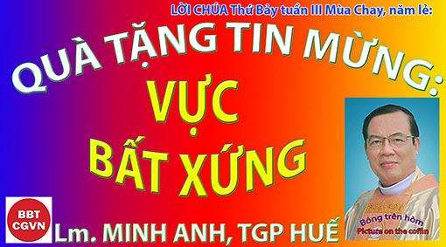

Kính mời theo dõi video tại đây:

<https://youtu.be/4oykc2fVYWw>

“Ta muốn **Tình Yêu** chứ không cần **Hy Lễ**!”. (Tv 50, 3-4)



**“Khiêm tốn là sợi dây liên kết con người với Chúa, là cây cầu bắc qua mọi vùng vịnh, đưa bạn vượt mọi thung lũng hiểm nguy! Chúa không cần những con người vĩ đại, Chúa cần những con người dám chứng tỏ sự vĩ đại của Ngài. Vì thế, lời cầu mạnh nhất của linh hồn là lời cầu nguyện khởi đi từ vực bất xứng của nó!”** - A. Simpson.

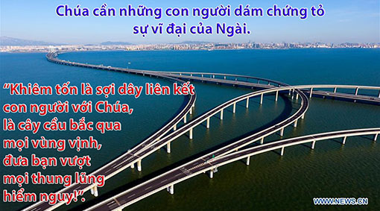

Kính thưa Anh Chị em,

Cao trào của Lời Chúa hôm nay là tính cách trơ trọi của ‘một vai phụ’ trong dụ ngôn - người thu thuế! Anh đã dâng một “lời cầu nguyện khởi đi từ vực bất xứng của linh hồn!”. Với những gì anh bộc lộ, Chúa Giêsu mách cho chúng ta điều Thiên Chúa yêu thích nơi con người - **“tình yêu và chỉ tình yêu” - mà không cần bất cứ điều gì khác!**

Thiên Chúa thấu suốt lòng dạ con người, **“Tình yêu của các ngươi khác nào mây buổi sáng, mau tan tựa sương mai”; “Ta muốn tình yêu chứ không cần hy lễ”** - bài đọc một. Thánh Vịnh đáp ca lặp lại cũng chỉ ngần ấy!

Trái với điều Thiên Chúa chờ đợi, người biệt phái trong dụ ngôn dâng Chúa một điều gì đó hoàn toàn khác! **Lời cầu của ông khởi đi từ ‘vực kiêu hãnh’**, bị bóp méo khi ông coi **Thiên Chúa như ‘Con Nợ’;** tệ hơn, coi ‘kỳ tích’ của mình là chiến công loè Chúa, loè người. Thực ra, đó **không phải là cầu nguyện mà là ‘đọc diễn văn’.** Tuy không phải là người xấu, nhưng lòng kiêu hãnh của ông đã khiến ông mù loà đến độ xúc phạm tình yêu khi ông sống tôn giáo của mình một cách tối thiểu; ông không biết rằng, Thiên Chúa không bao giờ thoả mãn với một ‘mức tối thiểu trần!’. **Lời cầu của ông là ‘vô trùng’ khi ông quên rằng, Thiên Chúa chỉ muốn “tình yêu và chỉ tình yêu!”.**

Nhân vật thứ hai cũng lên đền thờ cầu nguyện! ‘Vai phụ’ này “khi ra về thì được nên công chính”. **Anh “nên công chính” - khỏi tội - không phải vì đã làm những điều đúng đắn, nhưng vì đã khiêm nhường nhận ra tội mình. Lời cầu của anh khởi đi từ vực bất xứng khi đứng trước Đấng Toàn Năng.** Và có lẽ, anh đã nghe những gì người Pharisêu kể lể và điều đó càng khiến anh đau lòng để chìm sâu hơn vào nỗi khốn cùng; để rồi dốc chút tàn hơi, anh chỉ đủ sức đấm ngực thều thào, **“Lạy Thiên Chúa, xin thương xót con là kẻ tội lỗi!”. Lạ thay, điều này lại đẹp lòng Chúa và Ngài rất thích!**

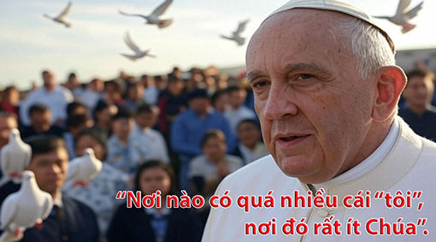

Đức Phanxicô chia sẻ: **“Nơi nào có quá nhiều cái “tôi”, nơi đó rất ít Chúa.** Ở nước tôi, người ta gọi những người này là **“Tôi, chính Tôi và Tôi”**, tên của những người đó. Người ta từng nói về một Linh mục tự cho mình là trung tâm và thường bông đùa rằng: “**Mỗi khi xông hương, ngài xông ngược; ngài xông chính mình!”;** và điều đó khiến bạn buồn cười!” –

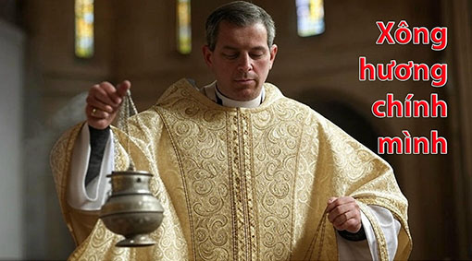

Anh Chị em,

“Ta muốn tình yêu, chứ không cần hy lễ!”. **Mọi sự trên đời đều thuộc về Chúa, Ngài cần gì lễ dâng của ai!** Ngài cần tình yêu từ trái tim mỗi người. Đừng quên, **“Lời cầu mạnh nhất là lời cầu khởi đi từ ‘vực bất xứng’ của nó!”.** Đây là điều làm cho kinh nguyện của chúng ta có kết quả! Chỉ những ai tự nhận mình **‘không có gì’, mới có thể ‘có tất cả’; những ai biết mình trống rỗng mới có thể được lấp đầy.** **Mùa Chay, mùa chìm vào ‘vực bất xứng’** để chỉ biết khấn xin lòng Chúa xót thương!

Chúng ta có thể cầu nguyện,

“Lạy Chúa, **đừng để con ‘xông hương ngược!’.** **Chúa không cần sự vĩ đại của con, Chúa cần con biết ‘con đáng thương’ ngần nào và dám chứng tỏ sự vĩ đại của Ngài!”**, Amen.



(**lời nhắn:** mọi người đều có thể yêu cầu được nhận bài suy niệm ngắn gọn tương tự của cùng tác giả **trong mỗi ngày**, xin liên lạc qua email: [minhanhhue06@gmail.com](mailto:minhanhhue06@gmail.com) – xin cảm ơn).

**Lm. MINH ANH, TGP. HUẾ**

**Hẹn gặp lại**

**VỀ MỤC LỤC**

**EMMAUS, CON ĐƯỜNG DẪN ĐẾN THÁNH THỂ**

**Trần Mỹ Duyệt**

Sau khi phục sinh từ cõi chết, Chúa Giêsu đã hiện ra với một số người trong một số hoàn cảnh. Ngài hiện ra với Maria Magdalene, Phêrô, và các Tông Đồ. Phaolô liệt kê những lần hiện ra mà ông biết:

“Người đã hiện ra với ông Kêpha, rồi với Nhóm Mười Hai. Sau đó, Người đã hiện ra với hơn năm trăm anh em một lượt, trong số ấy phần đông hiện nay còn sống, nhưng một số đã an nghỉ. Tiếp đến, Người hiện ra với ông Giacôbê, rồi với tất cả các Tông Đồ. Sau hết, Người cũng đã hiện ra với tôi, là kẻ chẳng khác nào một đứa trẻ sinh non.” (1 Côrintô 15:5-8)

Và trong một hoàn cảnh không ngờ, Chúa Giêsu đã hiện ra với hai người trên đường đi Emmaus, một người trong họ tên là Cleopas. (Luca 24:13-43)

Câu chuyện trở nên quan trọng trong lần hiện ra này, đó là Chúa Giêsu sau khi đã nhận lời ghé lại nhà hai ông vào buổi chiều hôm đó, trong bữa ăn, Ngài đã lặp lại hành động mà phụng vụ gọi là cử hành Phép Thánh Thể. Thánh Luca kể, trong khi bẻ bánh và trao cho họ, “Mắt họ liền mở ra và họ nhận ra Người, nhưng Người lại biến mất.” (Luca 24:31)

Tại sao Chúa Giêsu chỉ mở mắt họ để họ nhận ra Ngài, rồi lại biến mất? Trong những lần hiện ra sau khi sống lại, Chúa cũng thường làm như vậy. Ngài đến rồi đi. Chúa Giêsu làm vậy là vì Ngài    muốn nhấn mạnh một điều: Ngài thật sự đang sống trong thân xác. Trong Phúc Âm của Luca, sau khi hiện ra với hai người trên đường Emmaus, Ngài đã hiện ra với mười một người. Họ rất kinh ngạc, và “tưởng chừng đã nhìn thấy ma.”

Đứng trước nghi ngờ và sợ hãi đó, Chúa Giêsu đã trấn an họ: “Sao lại hoảng hốt? Sao lòng anh em còn ngờ vực? Nhìn chân tay Thầy coi, chính Thầy đây mà! Cứ rờ xem, ma đâu có xương có thịt như anh em thấy Thầy có đây?” Nói xong, Người đưa tay chân ra cho các ông xem. Các ông còn chưa tin vì mừng quá, và còn đang ngỡ ngàng, thì Người hỏi: “Ở đây anh em có gì ăn không?” Các ông đưa cho Người một khúc cá nướng. Người cầm lấy và ăn trước mặt các ông.” (Luca 24:38-42)

Khi nghe các Tông Đồ kể về việc họ đã thấy Chúa Giêsu sống lại và hiện ra với họ. Tôma đã tuyên bố: “Nếu tôi không thấy dấu đinh ở tay Người, nếu tôi không xỏ ngón tay vào lỗ đinh và không đặt bàn tay vào cạnh sườn Người, tôi chẳng có tin.” (Gioan 6:25) Tôma nói thế vì “nghi ngờ”. Ông cần một bằng chứng rằng Chúa Giêsu thật sự đã sống lại, vì ông muốn bảo đảm rằng Chúa Giêsu không phải là ma.

Chúa Giêsu đã tôn trọng đòi hỏi của Tôma. Lần hiện ra sau đó với các Tông Đồ và có cả Tôma. Ngài đã nói với ông: “Đặt ngón tay vào đây, và hãy nhìn xem tay Thầy. Đưa tay ra mà đặt vào cạnh sườn Thầy. Đừng cứng lòng nữa, nhưng hãy tin.” Ông Tôma thưa Người: “Lạy Chúa của con, lạy Thiên Chúa của con!” (Gioan 20:27-28) Đến đây, chúng ta mới biết tại sao khả năng nhìn và đụng chạm Chúa Giêsu đã sống lại, và với chính Chúa Giêsu, trong tình trạng phục sinh của Ngài, để ăn miếng cá trở thành quan trọng. Vì trên tất cả, nó chứng tỏ rằng Chúa Giêsu đã chính xác thật sự sống lại từ cõi chết.

Chúa Giêsu sống lại tuy là căn bản của ơn cứu độ, nhưng một cách rõ ràng chính xác, nó cũng chính là căn bản đối với Phép Thánh Thể. Thân xác Chúa Giêsu sống lại từ cõi chết cũng chính là thân xác sống lại của Ngài trong Thánh Thể. Những gì hai người trên đường Emmaus đã ăn trong miếng bánh bẻ ra hôm đó là con người sống lại của Đức Giêsu – thân xác sống lại và máu, linh hồn và thần tính.

Chúa Giêsu phục sinh đã hiện ra và đã biến mất. Ngài đã đến và đã đi. Sau cùng, Chúa Giêsu đã về Trời, và sẽ không còn hiện ra một lần nữa cho đến cuối thời gian khi Ngài trở lại trong vinh quang trên mây Trời. Khoảng trống mà hai môn đệ hôm đó nhìn vào khi Chúa Giêsu biến đi, chính là khoảng trống bao trùm sự hiện diện của Ngài. Thật ra, Chúa Giêsu đã chưa bao giờ rời xa chúng ta! Ngài luôn luôn hiện diện giữa chúng ta trong Thánh Thể.

Trong ý nghĩa về cái chết cứu chuộc của Chúa Giêsu và sự sống lại của Ngài nhân danh Thánh Thể, chúng ta hiệp nhất với Chúa Giêsu phục sinh. Chúng ta không chỉ sống trong Ngài trên trái đất, nhưng chúng ta hòa nhập sự sống của chúng ta với Ngài trên Trời. Ngài ngự xuống trên bàn thờ, là để Ngài có thể nâng chúng ta vào vương quốc Thiên Đàng. Chúng ta đã được đặt bên tay phải trong nước vinh quang của Ngài.

Trong bài giảng về Thánh Thể của mình trong Phúc Âm của Gioan, Chúa Giêsu đã mạnh mẽ tuyên bố: “Ta là bánh hằng sống từ trời xuống; nếu ai ăn bánh này, sẽ được sống đời đời; và bánh Ta ban sẽ làm cho thế gian được sống là thịt Ta.” (Gioan 6:51)

Đối với sự nghi ngờ của người Do Thái làm sao chuyện này xảy ra, Chúa không ngần ngại trả lời: “Thật, Ta bảo thật các ngươi: Nếu các ngươi không ăn thịt Con Người và uống máu Ngài, các ngươi sẽ không có sự sống trong các ngươi. Ai ăn thịt Ta và uống máu Ta thì có sự sống đời đời, và Ta, Ta sẽ cho kẻ ấy sống lại ngày sau hết. Vì thịt Ta thật là của ăn, và máu Ta thật là của uống. Ai ăn thịt Ta và uống máu Ta, thì ở trong Ta, và Ta ở trong kẻ ấy.” (Gioan 6:53-36)

Bởi vì chúng ta ăn mình và uống máu của Chúa Giêsu phục sinh, chúng ta sống trong Ngài và Ngài trong chúng ta, và cũng thế, trong sự hiệp nhất với Ngài, chúng ta có sự sống đời đời. Vì thế, Phục Sinh không chỉ là cử hành sự chỗi dậy của Chúa Giêsu từ cõi chết, nhưng còn là cử hành việc Ngài hiện diện sống động với chúng ta trong Thánh Thể. Thánh Thể là hồng ân Phục Sinh cao cả nhất Chúa Giêsu đã ban cho chúng ta – hồng ân của chính mình Ngài.

Trong mùa Phục Sinh này, cùng toàn thể Giáo Hội, chúng ta cử hành những ân huệ vô cùng lớn lao này. Và, cùng với hai môn đệ trên đường Emmaus hãy “để lòng mình cháy lên” khi rước Thánh Thể, và cùng với Tôma tuyên xưng: “Lạy Chúa con, lạy Thiên Chúa của con.”(Gioan 20 28)

***Tiến Sĩ Tâm Lý Trần Mỹ Duyệt***

**VỀ MỤC LỤC**

**CHÚA NHẬT 2 PHỤC SINH: LÒNG THƯƠNG XÓT**

*(Tđcv 5, 12-16; Kh 1, 9-11a. 12-13. 17-19; Ga 20, 19-31)*

*Một võ sĩ đã trở lại đạo. Ngày kia, người bạn của anh gặp mặt và hỏi: Tôi nghe anh mới tòng giáo, thật tức cười. Võ sĩ nói: Sao lại tức cười, đó là điều tốt mà anh. Người bạn nói thêm: Nếu vậy, liệu anh xóa nổi chân tướng du côn cao bồi trước chăng? Những vết sẹo trên mặt anh sẽ tố cáo tung tích của anh. Võ sĩ trả lời: Tôi không ngại chi về điều đó. Những vết sẹo kia, nay trở thành cửa sổ cho ơn Chúa chảy vào hồn tôi. Cũng vậy những tội của chúng ta đã được tha, tuy còn dấu vết, nhưng là dấu vết của tình thương Chúa vậy.*

Đôi khi chúng ta tự hỏi: Tại sao Chúa Giêsu còn giữ những vết sẹo trên lòng bàn tay, bàn chân và cạnh sườn từ khi bị đóng đinh thập giá? Vì khi Chúa Phục Sinh, Chúa có thể chọn bất cứ hình hài và thân xác hoàn hảo như các thiên thần. Khi xuất hiện, Chúa đã giữ nguyên những vết sẹo để các môn đệ có thể thấy và có thể sờ chạm. Sự kiện Chúa Kitô phục sinh sẽ không hoàn toàn thuyết phục, nếu không có những vết sẹo trên tay, chân và cạnh sườn của Chúa. Chúng ta biết khi con người mơ ước, ai trong chúng ta cũng ước mong có khuôn mặt tươi tắn, hàm răng đẹp, da nốt mịn màng và khung hình thon đẹp. Chúng ta mong ước một thân xác hoàn hảo không vết nhăn. Nhưng Chúa Kitô phục sinh đã xuất hiện một cách ngoại thường, trên thân mình vẫn mang những vết sẹo hằn sâu để nhắc nhớ chúng ta sự hy sinh đau khổ để cứu chuộc nhân loại.

Chúa Kitô Phục Sinh hiện diện với các tông đồ qua quyền năng của Ngài. Chúa trao cho các ngài uy quyền chữa lành tất cả các bệnh hoạn tật nguyền và xua trừ ma quỷ. Rất nhiều người đã tuôn đến xin ơn lạ và lãnh nhận ơn cải đổi tâm hồn.Hạt giống đức tin được gieo vào lòng người. Từng tâm hồn hối cải trở về với Chúa. Họ đã được lãnh nhận ơn sủng chữa lành phần xác và tô điểm tâm hồn. Họ là những tín hữu nồng cốt xây dựng Hội Thánh sơ khai trên trần thế. Giáo Hội bắt đầu nẩy mầm và phát triển sinh hoa kết trái.

Lòng thương xót Chúa trải qua đời nọ đến đời kia. Điều vô cùng quan trọng là Chúa Giêsu trao ban quyền tháo cởi và cầm giữ cho các tông đồ. Các tông đồ nhận lãnh ơn chữa lành và thực hành các phép lạ để đặt nền móng cho Giáo Hội sơ khai. Nhưng chìa khóa của sự tháo cởi và cầm buộc tinh thần được lưu truyền qua ngàn muôn thế hệ. Chúa Giêsu thấu tỏ sự ương ngạnh cứng cỏi cũng như sự yếu đuối thấp hèn và tội lỗi của con người. Chúa đã lập Bí tích Hòa Giải để mọi người có cơ hội hối lỗi trở về với lòng nhân từ của Chúa. Chúa tin tưởng vào quyền tài phán của các tông đồ và những người kế vị. Chúa đã trao quyền cho Giáo Hội qua biểu tượng của chiếc chìa khóa thánh Phêrô. Biết rằng trao chìa khóa cho ai là đặt niềm tin tưởng nơi người đó.

Chúa Giêsu nhắc nhở các tông đồ: *"Vì đã thấy Thầy, nên anh tin. Phúc thay những người không thấy mà tin! "(Ga 20, 29).*Các tông đồ đã được diễm phúc nhìn thấy Chúa Phục Sinh nhãn tiền. Các ngài được gặp gỡ, ngồi chung bàn bẻ bánh, đàm thoại, ăn uống và được Chúa ban bình an chúc lành. Các Tông Đồ sẵn sàng ra đi làm nhân chứng. Làm nhân chứng là phải đối diện với sự sống sự chết. Tất cả mười một vị Tông đồ đã đổ máu đào chứng minh niềm tin sắt son vào Chúa Kitô Phục Sinh. Thánh Gioan là nhân chứng sống động cho tình yêu Chúa. Mọi lời rao giảng dạy dỗ của thánh Gioan đều qui về tình yêu và lòng thương xót của Chúa. Các tông đồ đã can đảm sống cho tình yêu và chết cho tình yêu.

Chúa Giêsu chúc phúc cho những ai không thấy mà tin. Mỗi ngày chúng ta tuyên xưng Chúa Kitô qua việc ghi dấu thánh giá trên mình. Chúng ta tuyên xưng Chúa là Ngôi Hai, Con Thiên Chúa, là Đấng Cứu Độ, là Thầy và là Chúa. Tin vào Chúa là lắng nghe và thực hành lời Chúa. Nước Chúa rộng mở đón nhận mọi thành phần, nhưng điều quan trọng là chúng ta cần tin tưởng vào tình yêu của Chúa và tuân giữ lời Ngài. Vì đức tin không có thực hành thì đức tin chỉ là những triết thuyết viển vông và trống rỗng.

Mỗi lần tham dự thánh lễ, chúng ta cử hành mầu nhiệm sự chết và sống lại của Chúa Kitô. Chúng ta sẽ loan truyền ơn cứu độ cho tới khi Chúa lại đến. Lạy Chúa, những vết sẹo nơi thân mình đã nhắc nhở chúng con về lòng thương xót vô bờ của Chúa. Xin nguồn bình an và ân sủng của Chúa Kitô Phục Sinh tràn đổ trên tâm hồn mỗi người chúng con. Amen.

**Lm. Giuse Trần Việt Hùng.**

**VỀ MỤC LỤC**

**HIỆN RA và HIỆN DIỆN Ở ĐÂU?**

**HIỆN RA VÀ HIỆN DIỆN Ở ĐÂU?**    [Attach file](http://conggiaovietnam.net/upload/article/f__1745208367.pdf) (file PDF tại đây)

**CÂU HỎI:**

Địa điểm sau khi sống lại Chúa hiện ra với nhóm 11 môn đệ ở trên một ngọn núi miền Galilê theo Matthêu (Mt 28:16-20), khi họ đang dùng bữa ở Jerusalem miền Judea theo Matcô (Mk 16:14), khi họ đang tụ tập trong nhà tại Jerusalem theo Luca (Lk 24:33-36).

**TRẢ LỜI:**

Không rõ người nêu câu hỏi này muốn hỏi điều gì. Dường như người này nghĩ rằng sau Phục Sinh Chúa Giêsu chỉ hiện ra có một lần, mà sao ba Phúc Âm (Máthêu, Mácô, và Luca) lại kể các địa điểm khác nhau. Không biết đây có phải là ý của người hỏi hay không.

Do không biết chính xác ý của người hỏi, chúng ta sẽ chỉ tìm hiểu một cách tổng quát về những lần hiện ra sau Phục Sinh để học hỏi thêm về Giáo Lý Thánh Kinh.

**A. Trước tiên, đây là câu trả lời tóm tắt dành cho những người muốn hiểu nhanh, biết gọn.**

**- Luca 24,33-36:***"Họ liền đứng dậy, trở về Giêrusalem... Các ông còn đang nói, thì chính Đức Giêsu đứng giữa các ông...".*

Địa điểm: Tại Giêrusalem.

**- Máthêu 28,16-20:** *"Mười một môn đệ đi tới miền Galilê, đến ngọn núi Đức Giêsu đã truyền cho các ông đến...".*

Địa điểm: Trên một ngọn núi ở Galilê.

**- Mácô: 16,14:** *"Sau đó, Người tỏ mình ra cho Nhóm Mười Một đang khi các ông dùng bữa...".*

Địa điểm: Không đề cập.

**Nhận xét:**

Câu hỏi cho rằng Phúc Âm theo thánh Mácô tường thuật địa điểm sau khi sống lại Chúa hiện ra với nhóm 11 môn đệ **ở miền Judea** theo Mácô là do suy luận của cá nhân, không có trong Thánh Kinh. Phúc Âm theo thánh Mácô không đề cập đến địa điểm nào hết trong trình thuật Chúa hiện ra với nhóm 11 môn đệ khi họ đang dùng bữa.

Về địa điểm thì chỉ có Phúc Âm theo thánh Luca tường thuật là Giêrusalem, và Máthêu là Galilê. Có quá nhiều chi tiết cho thấy đây là hai cuộc hiện ra khác nhau, chứ không phải một.

Do đó, không rõ người hỏi muốn nêu vấn đề gì trong câu hỏi này.

**B. Thực ra, sau Phục Sinh Chúa Giêsu hiện ra rất nhiều lần, ở nhiều nơi, và với nhiều người khác nhau.**

**1.** Sau đây là một số lần có ghi chép lại trong Thánh Kinh, không hẳn theo một trình tự nào cả, và có thể có sự tường thuật trùng lặp nhau.

- Maria Mađalena: Ga 20, 11-18.

- Các phụ nữ trên đường từ mộ về: Mt 28, 8-10

- Thánh Phêrô: Lc 24, 31; 1 Cr 15,5

- Hai môn đệ trên đường đi Emau: Lc 24, 13-35

- Các môn đệ tại Giêrusalem (Lc 24, 36-49)

- Mười một môn đệ: Mc 16, 14

- Các môn đệ: Ga 20, 19-23

- Thánh Tôma và các môn đệ: Ga 20, 24-29

- Các môn đệ bên bờ hồ: Ga 21, 1-14

- Các môn đệ trên núi ở Galilê: Mt 28, 16-20

- Năm trăm môn đệ: 1 Cr 15, 6

- Thánh Giacôbê: 1 Cr 15, 7a

- Tất cả các Tông Đồ: 1 Cr 15, 7b

- Các môn đệ trên núi ở Giêrusalem: Cv 1, 9-11

- Thánh Giuse (Bácsabát) và Giútút (Máthia): Cv 1, 22-23

- Thánh Phaolô: 1 Cr 15, 8

- Thánh Gioan (Kh 1, 9-20)

**2.** Khoảng thời gian từ Phục Sinh đến Thăng Thiên là 40 ngày, một khoảng thời gian rất dài theo quan niệm của Thánh Kinh. Nhiều chuyện đã xảy ra, và các môn đồ cũng chưa hiểu hết những gì họ đã nghe và đã thấy. Họ cũng đa nghi (Mt 28, 17; Mc 15, 14; Lc 24, 38; Ga 20, 24-25), thậm chí muốn bỏ cuộc ( Lc 24, 13-32), quay trở về với nghề chài lưới mưu sinh (Ga 21, 1-14), hoặc cũng có những mục tiêu riêng (Cv 1, 6). Phần Chúa Giêsu, Ngài tiếp tục giảng dạy cho các môn đồ:

**Công Vụ Tông Đồ 1, 3:** *‘Ngài* *tự tỏ mình ra cho các ông thấy mình vẫn sống sau cuộc Thương Khó qua nhiều chứng cứ thuyết phục, bằng cách hiện ra và nói với các ông về Nước Thiên Chúa trong suốt bốn mươi ngày.'*.

Cũng nên nói thêm rằng việc Chúa Giêsu lên trời cũng không có nghĩa là Ngài chấm dứt sự hiện diện của Ngài nơi trần thế. Xem số lần hiện ra tạm liệt kê ở ở mục (1) thì chúng ta thấy có những lần là sau Thăng Thiên. Nếu xem lịch sử Giáo Hội thì còn nhiều lần khác nữa không thể kể ra hết được, chỉ xin nhắc hai lần mà nhiều người đã nghe biết: Thánh Tâm Chúa Giêsu (1673-1675) và Lòng Chúa Thương Xót (1931-1937).

Riêng đối với các Kitô hữu, Đức Tin vào Chúa Giêsu Kitô là Đấng Cứu Thế luôn gắn liền với sự luôn luôn hiện diện của Ngài trong đời sống và sứ vụ của mỗi người cũng như của toàn thể Giáo Hội. Vì khi chịu Phép Rửa để trở thành Kitô hữu là chúng ta trở thành chi thể trong Thân Thể mầu nhiệm của Đức Kitô.

**1 Côrintô 12, 27:** *“Giờ đây anh chị em là Thân Thể của Đức Kitô và mỗi người là một bộ phận.”*

Do đó, Kitô Giáo không phải là tôn giáo thuần túy dựa trên các phép lạ với những lần hiện ra, mà là tôn giáo với sự hằng hiện diện (luôn luôn hiện diện) của Chúa Giêsu Kitô trong từng Kitô hữu và trong toàn thể Hội Thánh của Ngài.

**3.** Việc Chúa Giêsu hiện ra sau Phục Sinh có nhiều ý nghĩa, nhưng ý nghĩa xuyên suốt nhất có lẽ là Chúa trung thành giữ lời hứa của Ngài*: 'Thầy sẽ không để các con mồ côi; Thầy sẽ đến với các con. Ít lâu nữa, thế gian sẽ không còn thấy Thầy; phần các con, các con sẽ thấy Thầy.'*(Ga 14, 18-19a). Những ai tin rằng Chúa Giêsu trung tín với lời hứa của Ngài, thì biết rằng số lần hiện ra của Chúa Giêsu được kể ra trong Thánh Kinh chỉ là một con số nhỏ, viết ra để *'anh em tin rằng Chúa Giêsu chính là Đấng Kitô, Con Thiên Chúa, và nhờ Đức Tin đó, anh em được sống nhờ Danh Ngài.'* (Ga 20, 31). Chúa Giêsu tái khẳng định lời hứa này khi trao cho các môn đồ sứ mệnh đi rao giảng Phúc Âm cho muôn dân: *'Và đây, Thầy ở với các con mọi ngày cho đến tận thế.”* (Mt 28, 20).

**Kết Luận:** Dựa trên lời hứa này, trong sách Giáo Lý, Giáo Hội giải thích thêm cho chúng ta về sự hiện diện của Chúa:

**1373:** *"Đức Giê-su Ki-tô, Đấng đã chết, đã sống lại và đang ngự bên hữu Thiên Chúa mà chuyển cầu cho chúng ta" (Rm 8,34). Đối với Hội Thánh, Người hiện diện dưới nhiều hình thức : trong Lời Chúa; trong kinh nguyện của Hội Thánh, "ở đâu có hai ba người họp lại nhân danh Thầy" (Mt 18,20); trong những người nghèo khổ, đau yếu, tù đày (Mt 25,31-46); trong các bí tích do Người thiết lập; trong hy tế thánh lễ và nơi thừa tác viên; "nhất là Người hiện diện thực sự dưới hai hình Thánh Thể"* (SC 7).

**Lm John Minh**

[...Xin mở file PDF kèm [Attach file](http://conggiaovietnam.net/upload/article/f__1745208367.pdf)](http://conggiaovietnam.net/upload/article/f__1745208367.pdf)

**VỀ MỤC LỤC**

  **CÓ THẬT ĐỨC GIÊSU LÀ CON THIÊN CHÚA ĐÃ XUỐNG THẾ LÀM NGƯỜI KHÔNG?**

Chúng con trân trọng giới thiệu tác phẩm **“Khám Phá Một Nguồn Vui”** của Lm Inhatio Trần Ngà biên tập với trọn tấm lòng nhiệt thành và tình yêu muốn chia sẻ với tất cả mọi anh chị em, đặc biệt là các Bạn Trẻ, để giúp nhau xây dựng một nền tảng Đức Tin vững chắc và tiến bước…

Sách đã phát hành và có bán tại các nhà sách Công Giáo, giá rất nhẹ nhàng (15.000), có thể dùng làm quà tặng người thân. Chúng con sẽ giới thiệu tại đây mỗi kỳ một chương.

**Đặc San GSVN**

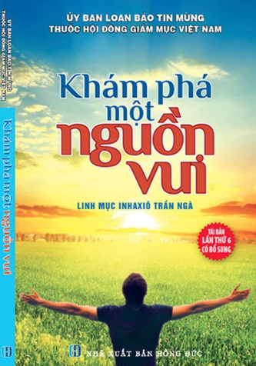

**Chương VII** **CÓ THẬT ĐỨC GIÊSU LÀ CON THIÊN CHÚA**

**ĐÃ XUỐNG THẾ LÀM NGƯỜI KHÔNG?**

**I. ĐỨC GIÊSU THẬT SỰ ĐÃ SỐNG TRÊN MẶT ĐẤT NÀY**

Đức Giêsu là một nhân vật lịch sử, một con người bằng xương bằng thịt. Ngài đã sinh trưởng tại nước Do Thái cách đây hơn 2.000 năm.

Đó là một sự thật không ai chối cãi được. Sau đây là những bằng chứng:

**1. Dựa vào nguyên lý nhân quả**

Ta biết rằng: Có hậu quả thì ắt phải có nguyên nhân. Nhìn thấy khói bốc lên, ta biết chắc là do lửa cháy;

Nhìn thấy chùm nho, ta biết nó bởi cây nho mà ra; nhìn một đoàn thể, một đảng phái đang hoạt động, ta biết có người sáng lập.

Vậy, nhìn thấy đạo Công giáo đang tồn tại khắp nơi trên thế giới, ta biết rằng phải có một Đấng sáng lập. Đấng đó không ai khác ngoài Chúa Giêsu.

**2. Những bằng chứng từ Tân ước**

Sách Tân ước gồm hai mươi bảy cuốn, trong đó đặc biệt có bốn sách Phúc âm kể lại cuộc đời Đức Giêsu từ lúc sinh ra, lớn lên cho đến lúc Ngài chịu chết, sống lại và lên trời.

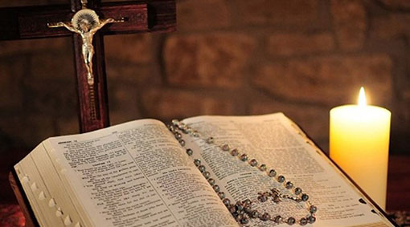

Phần lớn những sách này được chép lại bởi các môn đồ của Đức Giêsu, những người đã thấy tận mắt, đã tiếp xúc, đã sống bên cạnh Chúa Giêsu trong suốt ba năm cuối đời của Ngài.

**3. Bằng chứng của các Tông đồ**

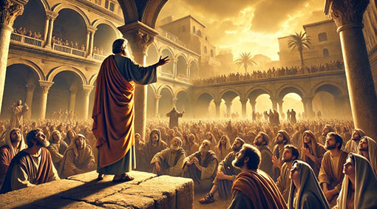

Song song với những bằng chứng được tường thuật trong Tân ước, chúng ta còn có bằng chứng sống động của các Tông đồ. Các ngài đã sống chung với Chúa Giêsu suốt ba năm trường và đã làm chứng cho dân chúng và những người kế vị các ngài biết cuộc đời và lời rao giảng của Chúa Giêsu. Các đấng kế vị này lại tiếp tục truyền bá sứ điệp đó cho những người kế tiếp... cứ thế mãi cho đến ngày nay.

**4. Bằng chứng của các sử gia ngoại giáo**

Bên cạnh bằng chứng của các Tông đồ, chúng ta còn có bằng chứng của các sử gia ngoại giáo. Đây là những người sống cùng thời với Chúa Giêsu. Tuy không tin Chúa Giêsu là Con Thiên Chúa nhưng họ vẫn xác nhận rằng Đức Giêsu là một con người lịch sử đã sống trên đất Do Thái, bị đóng đinh dưới thời quan Phongxiô Philatô.



Sau đây chúng ta sẽ nghe một vài lời chứng của họ:

**a) Sử gia Tacite (55-120) là sử gia của Hoàng đế La Mã**. Trong cuốn “Biên niên sử”, ông kể lại những hình phạt khủng khiếp mà bạo chúa Nêron bắt các Kitô hữu phải chịu vì cho rằng họ đã đốt cháy thành La Mã.

Sử gia thêm:

“Danh từ ‘Kitô hữu’ này bắt nguồn từ một người tên là Kitô, kẻ đã bị hành hình bởi quan Phongxiô Philatô dưới thời Hoàng đế Tibêriô”.

Như thế, mẩu tin này phù hợp với lời tường thuật trong Phúc âm và cũng đủ để minh chứng cho chúng ta thấy rằng ngay cả sử gia ngoại giáo cũng công nhận là Đức Giêsu có thật.

**b) Flavius Josephus (37-100)**

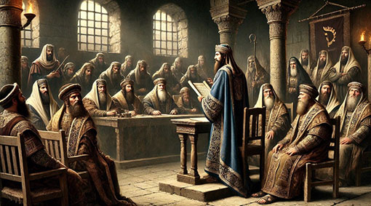

Ông này là sử gia Do Thái, quê quán ở Giêrusalem, cuối đời sang sống ở La Mã, có thuật lại việc “Thượng tế Anna II triệu tập hội nghị Do Thái để xét xử Giacôbê, là người anh em của Giêsu, kẻ được gọi là Kitô, cùng một vài người khác. Thượng tế Anna đã kết án Giacôbê và đồng đảng tội vi phạm lề luật Môsê và bị xử ném đá chết”.

Qua mẩu tin trên ta thấy rằng chính vị sử gia Do Thái ngoại đạo trên cũng công nhận rằng có Giacôbê, có Đức Giêsu được gọi là Kitô, có thượng tế Anna là Đại giáo trưởng của Do Thái.

Tất cả những điều này phù hợp với những tường thuật trong Phúc âm (Xem Mc 6, 3: Ông ấy (Chúa Giêsu) là con bà Maria, anh em với Giacôbê).

Như thế, rõ ràng Đức Giêsu là một nhân vật lịch sử, được các sử gia ngoại giáo cũng như các nhân chứng tận mắt xác nhận.

**II. ĐỨC GIÊSU ĐÃ CHỊU CHẾT**

Đức Giêsu đã chịu chết vì bị đóng đinh vào thập giá

- Sử gia Tacite (55-120) là sử gia của Hoàng đế La Mã. Trong cuốn “Biên niên sử”, xác nhận Chúa Giêsu mà người Công giáo gọi là Đức Kitô đã thực sự bị án đóng đinh thập giá dưới thời “Phongxiô Philatô dưới thời hoàng đế Tibêriô” như đã đề cập trên đây (4 a).

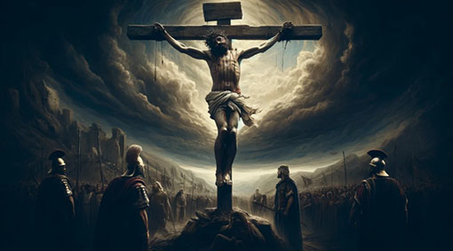

- Các sách Tin mừng cũng đều viết rằng Đức Giêsu bị giết chết bởi khổ hình thập giá dưới thời quan Phongxiô, thời hoàng đế Tibêriô.

Đây là một sự thật không thể chối cãi được.

**III. CHÚA GIÊ-SU ĐÃ SỐNG LẠI**

**1. Bằng chứng của các môn đệ Chúa Giê-su**

Các môn đệ làm chứng rằng:

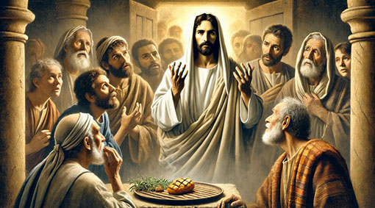Khi Chúa Giê-su sống lại và hiện ra với các môn đệ, các ông bàng hoàng sợ hãi vì tưởng là ma! Chúa Giê-su phải tìm cách minh chứng cho các ông biết Ngài là con người có xương thịt hẳn hoi chứ không phải là vong hồn. Ngài cho các ông xem đôi tay còn mang vết đinh, Ngài ăn miếng cá nướng trước mặt các ông để chứng tỏ Ngài là người thật.

Từ đó, các môn đệ mới tin là Chúa đã thực sự sống lại và đã dâng hiến đời mình phụng sự Chúa Giê-su và loan báo Ngài đã sống lại cho mọi người.

**2. Lời chứng của thánh Phao-lô**

Phao-lô là một người biệt phái nhiệt thành kịch liệt chống lại Chúa Giê-su và quyết tâm triệt phá Hội thánh còn non trẻ của Ngài. Ông “đã không ngần ngại giết người tin thờ Chúa Giê-su, đã đóng xiềng và tống ngục cả đàn ông lẫn phụ nữ để trao nộp cho nhà cầm quyền trừng trị” (Công vụ Tông đồ 22, 4-5).

Thế rồi giờ phút định mệnh đã đến khi “Phao-lô dẫn đội quân bách hại tiến vào thành Đa-mát vào khoảng giữa trưa, bỗng có một luồng ánh sáng chói lọi từ trời chiếu xuống bao phủ lấy ông. Ông ngã xuống đất và nghe có tiếng từ thinh không vọng đến bên tai: “Sa-un, Sa-un! Tại sao ngươi bắt bớ Ta?”

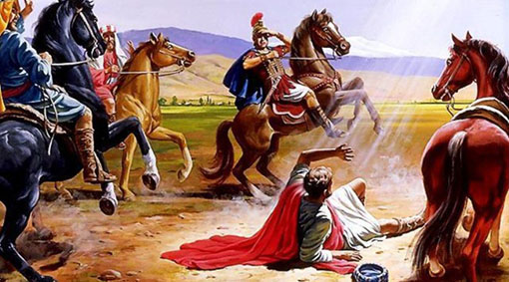

Phao-lô đáp: “Thưa Ngài, Ngài là ai?” Có tiếng đáp: “Ta là Giê-su mà ngươi đang bắt bớ.” Phao-lô thưa lại: “Lạy Chúa, con phải làm gì?” Chúa Giê-su bảo ông: “Hãy đứng dậy, đi vào Đa-mát, ở đó người ta sẽ nói cho ngươi biết tất cả những gì Thiên Chúa chỉ định cho ngươi phải làm.” (Công vụ Tông đồ, 22, 6-11).

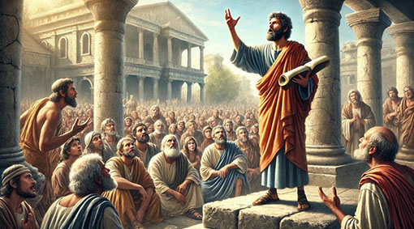

Thế là từ hôm ấy, từ một tay chống Chúa Giê-su kịch liệt, từ một tên đồ tể hung ác tìm mọi cách giết hại các tín hữu của Ngài, Phao-lô trở thành người môn đệ đầu phục Chúa Giê-su; trở nên tông đồ hăng say nhiệt thành nhất trong số các tông đồ của Ngài, vui lòng chịu đựng vô vàn gian lao khốn khó để loan báo cho mọi người biết Chúa Giê-su đã sống lại và là Đấng cứu thế.

Nếu Chúa Giê-su không sống lại và không hiện ra với Phao-lô thì ông sẽ tiếp tục tàn phá đạo Chúa và không bao giờ trở thành tông đồ nhiệt thành, dâng hiến đời mình phụng sự Chúa Giê-su và Hội thánh Ngài.

Chúng ta hãy nghe lời chứng của ngài:

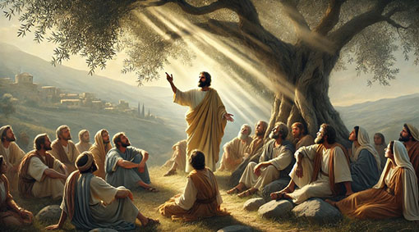

“Trước hết, tôi đã truyền lại cho anh em điều mà chính tôi đã lãnh nhận, đó là: Đức Ki-tô đã chết vì tội lỗi chúng ta, đúng như lời Kinh Thánh, rồi Ngài đã được mai táng, và ngày thứ ba đã trỗi dậy, đúng như lời Kinh Thánh. Ngài đã hiện ra với ông Kêpha, rồi với Nhóm Mười Hai. Sau đó, Ngài đã hiện ra với hơn năm trăm anh em một lượt, trong số ấy phần đông hiện nay còn sống, nhưng một số đã an nghỉ. Tiếp đến, Ngài hiện ra với ông Giacôbê, rồi với tất cả các tông đồ. Sau hết, Ngài cũng đã hiện ra với tôi, là kẻ chẳng khác nào một đứa trẻ sinh non.

Thật vậy, tôi là người hèn mọn nhất trong số các tông đồ, tôi không đáng được gọi là tông đồ, vì đã ngược đãi Hội thánh của Thiên Chúa” (I Cr 15, 3-9).

**3. Các Tông đồ chịu chết để làm chứng Chúa Giêsu sống lại**

Nếu Chúa Giêsu chết đi mà không sống lại như lời Ngài báo trước, thì các Tông đồ sẽ có những phản ứng như thế nào?

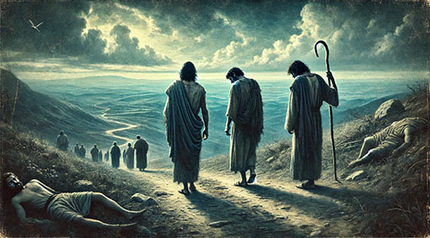* Các ông sẽ ngộ ra rằng Thầy Giêsu mà họ đem lòng tin tưởng, yêu mến và ngưỡng mộ bấy lâu không phải là Con Thiên Chúa như lời Ngài nói mà chỉ là người phàm tự xưng mình là con Thiên Chúa. Như thế, Ngài lừa dối họ và tất nhiên các ông sẽ thất vọng về Ngài, sẽ oán hận và phế bỏ Ngài vì Ngài đã lừa dối các ông, đã làm cho cuộc đời các ông dang dở: bỏ công theo Ngài ba năm, giờ chẳng được tích sự gì.

* Các ông sẽ không bịa đặt chuyện Chúa Giêsu sống lại rồi đi rao truyền khắp nơi để lừa bịp người khác; vì khi làm như thế, các ông chẳng những chẳng được lợi lộc gì mà còn mất tất cả, kể cả mạng sống mình.

* Các ông sẽ không điên rồ đến nỗi tiếp tục từ bỏ gia đình, cha mẹ, vợ con, lại phải chịu đòn vọt, xiềng xích, tù đày và chịu chết để đi loan truyền một điều dối trá trắng trợn là Chúa Giêsu sống lại.

Trong thực tế, các phản ứng kể trên không hề xảy ra. Trái lại, các Tông đồ tiếp tục hy sinh tất cả, từ bỏ gia đình, cha mẹ, vợ con, chấp nhận đòn vọt, tù đày và chấp nhận chịu chết để làm chứng cho mọi người biết Chúa Giêsu đã thực sự sống lại từ cõi chết.

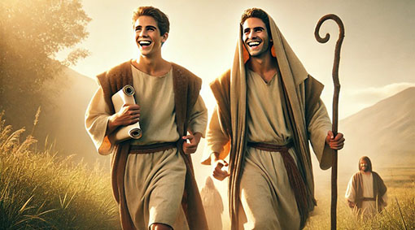

Khi người làm chứng sẵn sàng chịu chết để minh chứng mình nói thật, thì lời chứng của người đó là chân thật. Không ai liều chết và đánh mất tất cả chỉ vì một điều bịa đặt bao giờ.

Tất cả các Tông đồ, ngoại trừ Gioan bị lưu đày ra đảo Patmos,) đã chấp nhận lãnh lấy án chết để minh chứng rằng Chúa Giêsu đã thực sự sống lại. Vậy, sự kiện Đức Giêsu sống lại là hoàn toàn chắc chắn!

**KẾT LUẬN**

Các sử gia nghiêm túc nghiên cứu về Đức Giêsu đều xác nhận rằng Ngài là một nhân vật lịch sử. Điều này không thể chối cãi được. Ngài là người Do Thái, sống trên đất Do Thái, chịu đóng đinh vào thập giá như một tội nhân, chịu chết trên thập giá và được mai táng trong mồ, thế rồi, Ngài đã sống lại như lời Ngài đã báo trước.

Sự việc Chúa Giêsu sống lại chứng tỏ cho chúng ta thấy Ngài không phải là người phàm (vì người phàm thì không thể sống lại) nhưng đích thực là Con Thiên Chúa làm người, bởi vì chỉ có Con Thiên Chúa mới có thể sống lại được.

**Còn tiếp**

**VỀ MỤC LỤC**

**VÀI NÉT VỀ TÍNH THÂN MẬT CỦA NGƯỜI ĐỘC THÂN THÁNH HIẾN**

**Lm Micae-Phaolô Trần Minh Huy pss**

**NGƯỜI NỮ TU**

**SỐNG TU ĐỨC TOÀN DIỆN**

LỚP THẦN HỌC LIÊN TU SĨ

TÒA GIÁM MỤC BÙI CHU

2008 – 2009

## chương SÁU

## sỐng TỐT đỜi SỐNG

## đỘc thân thánh hiẾn

**TRONG BỐI CẢNH HÔM NAY**

## Điều khẳng định căn để là bản chất đời độc thân thánh hiến vẫn không hề thay đổi trong Giáo Hội. Nhưng trong bối cảnh hôm nay, nó phải được hiểu, được sống và được bảo vệ một cách tế nhị, cương quyết, khôn ngoan dù khó khăn hơn.

**tiếp theo**

**B.** **VÀI NÉT VỀ TÍNH THÂN MẬT**

**CỦA NGƯỜI ĐỘC THÂN THÁNH HIẾN**

**I. VÀI NÉT VỀ TÍNH DỤC VÀ KHOÁI CẢM**

Tính dục là hồng ân của Thiên Chúa ban như một chiều kích tích cực và lành mạnh của nhân cách. Tính dục có thể là tính dục tình ý hay tính dục sinh dục (tình dục).

**1. Tính dỤc tình ý**

Tính dục tình ý là phần tình cảm của nhân cách. Nó là khía cạnh liên hệ nhân bản và bao gồm tính nhạy cảm, sự hiểu biết, sự đón nhận, sự nồng ấm, sự cảm kích, lòng trắc ẩn, sự nâng đỡ, sự săn sóc v.v…

Tính dục tình ý biểu lộ cảm giác yêu mến, gồm những đặc tính tinh thần, xã hội, dễ xúc động và tâm lý riêng cho nam và nữ”

**2. Tính dỤc sinh dỤc**

Tính dục sinh dục hay tình dục ám chỉ những gì liên quan đến kích thích hay sử dụng bộ phận sinh dục của thân thể con người (tự mình hay bởi người khác và cho người khác).

Tính dục Sinh dục gồm hai khía cạnh/mức độ:

- Tình yêu sinh dục

- và Ứng xử sinh dục

**a. Tình yêu sinh dỤc**

Tình yêu sinh dục là có những ham muốn sinh dục, cảm giác sinh dục, tư tưởng sinh dục, tưởng tượng sinh dục… nhưng không được thực hiện thành ứng xử.

Cảm nghiệm tình yêu sinh dục là điều bình thường vì tất cả chúng ta đều là những con người. Tình yêu sinh dục có thể xảy ra, được hoạt hóa tự nhiên hoặc thăng tiến một cách tự phát hay chủ ý.

*Cuộc sống hiên ngang đầy can đảm,*

*Mưu thần chước quỷ biết phòng xa,*

*Khổ đau không để chồn chân bước,*

*Nẻo chính hằng theo bỏ lối tà.*

*Không ngừng bảo vệ luôn gìn giữ,*

*Thể xác tâm linh mãi vẹn toàn,*

*Đốt lửa cháy bừng tin cậy mến,*

*Tiểu trừ tà ý khỏi tâm can.*

*Đoan trang đức hạnh ngay từ sớm,*

*Tựa buổi ban mai dệt nắng hồng,*

*Lửa nóng tin yêu thành chính ngọ,*

*Tâm thần sẽ thoát cảnh hoàng hôn.*

Thánh Thi Kinh Sáng Thứ Hai Tuần I

**Cách xỬ lý tình yêu sinh dỤc**

**LÀM HÀI LÒNG:**

Con người có thể làm hài lòng những cảm giác sinh dục của mình qua ứng xử sinh dục. Nhưng làm hài lòng những cảm giác sinh dục không có chỗ trong đời sống người độc thân thánh hiến: "*Về điểm này, đừng ai làm tổn thương hay lừa dối người anh chị em mình, vì Chúa là Đấng trừng phạt tất cả những cái đó, như chúng tôi đã từng báo trước và cảnh cáo anh em. Thật vậy, Thiên Chúa đã không kêu gọi chúng ta sống ô uế, nhưng sống thánh thiện*" (1 Th 4: 6-7)

**ỨC CHẾ:**

Ức chế là cách thức xô ngã những cảm giác sinh dục vào vô thức. Nó là phương pháp loại trừ khỏi ý thức những thúc đẩy, cảm nghiệm, cảm giác làm xáo trộn tâm lý. Đây là sự cố tình khơng chú ý tới, quên lãng đi, hay hướng qua một cái gì khác.

**ĐÀN ÁP:**

Đàn áp là hành vi ý thức kiểm soát và kiềm chế một ý nghĩ, một cảm giác và không chấp nhận nó. Người ta ý thức và cố ý gạt bỏ những cảm giác sinh dục, không cho chúng biểu hiện, dựa trên lý trí và có cân nhắc, nghĩa là khi đàn áp những cảm giác sinh dục, chúng ta quyết định không tác động chúng.

Đàn áp những cảm giác sinh dục đôi khi là tốt, nhưng nó cũng có thể gây phiền phức. Trong việc đàn áp những cảm giác sinh dục, nghị lực tâm linh cũng tác động bên trong cơ thể chúng ta.

*“Đường anh anh đi, đường em em đi,*

*tình nghĩa đôi ta có thế thôi,*

*đã quyết không mong sum họp nữa,*

*bận lòng chi nữa lúc chia phôi”*

(Nữa chừng xuân).

**THĂNG HOA:**

Thăng hoa là tiến trình của nghị lực tâm linh chuyển những cảm giác không chấp nhận được sang hành động và cách ứng xử được xã hội chấp nhận, tán thành: (xem Hồn Bướm Mơ Tiên: “Yêu nhau trong tinh thần, trong lý tưởng…”).

Thăng hoa có lẽ là cơ chế hiệu quả nhất trong việc xử lý những cảm xúc sinh dục. Chúng ta có thể thăng hoa những cảm giác sinh dục bằng cách tái hướng nghị lực đến hành động thăng tiến đời sống tu trì đích thực *(“bắt đầu và lại bắt đầu”)*

“Chúa đã gọi anh,

Chúa đã gọi em.

*Chúa đã gọi sao cịn một tiếng gọi?!*

Lòng như lòng can đảm dẹp mến thương,

Vâng tiếng Chúa,

Quyết giúp nhau sống cho tròn sứ mệnh”

(Hát XIN GIỮ CON)

**b. ỨNG XỬ SINH DỤC**

Chính con người mới có tình yêu sinh dục. Nhưng để là con người thì không nhất thiết phải ứng xử theo tình dục. Một người trưởng thành có thể không tự cho phép mình ứng xử theo tình dục, huống chi là một người sống đời thánh hiến trưởng thành.

Ứng xử sinh dục đòi sự cam kết hôn nhân, nên chỉ hôn nhân mới được đòi liên hệ ứng xử sinh dục. Như thế, ứng xử sinh dục không có chỗ trong đời sống người độc thân thánh hiến và trong tình bạn độc thân thánh hiến, vì tình bạn của người độc thân thánh hiến luôn luôn là không có ứng xử sinh dục. Ứng xử sinh dục đối với một người độc thân thánh hiến là không trong sạch.

**3. Khoái cẢm**

(Slideshow CHÚA ĐÃ CHIẾM ĐOẠT CON RỒI)

Biết loại khoái cảm mà chúng ta cảm nghiệm trong mình và tìm cách tốt nhất để xử lý chúng là điều tốt.

**1) KHOÁI CẢM TINH THẦN**

Khoái cảm này nổi lên từ sự vận hành của trí tuệ con người, nghĩa là trí năng và ý chí. Không nên lẫn lộn khoái cảm tinh thần với khoái cảm sinh dục.

**2) KHOÁI CẢM GIÁC QUAN**

Khoái cảm này đi theo sự vận hành của các giác quan như thị giác, xúc giác, thính giác, vị giác và khứu giác. Có hai loại khoái cảm giác quan:

* Khoái cảm giác quan đơn thuần
* Khoái cảm giác quan liên quan đến sinh dục (tình dục)

**a. Khoái cảm giác quan đơn thuần:**

Nổi lên từ hoạt động của các giác quan và thường không liên kết với khoái cảm sinh dục, không nên lẫn lộn khoái cảm giác quan đơn thuần với khoái cảm sinh dục.

**b. Khoái cảm giác quan liên quan đến tình dục:**

Nổi lên từ sự vận hành của các giác quan và dẫn đến khoái cảm sinh dục.

*“Lạy Cha cực thánh, nguyện hồng ân vô hạn, Chặn đứng ngay những khoái cảm bên ngoài, Lẻn vào hồn xúi dục tình náo loạn,*

*Ép tinh thần sa chước độc trần ai”*

(Thánh Thi Kinh Sáng thứ Ba tuần IV)

*Này ngôn ngữ, xin dằn cho êm lại,*

*Nỗi bất bình, thu xếp gọn một bên,*

*Còn đôi mắt, ngăn đừng cho cuồng dại,*

*Thu bóng hình những ảo ảnh phù vân.*

*Cho tấc dạ trinh bạch như tuyết trắng,*

*Mãi can trường trong thử thách đau thương,*

*Khi tiết độ, khi cầu kinh nguyện ngắm,*

*Vững tâm theo đường đạo lý luân thường.*

(Thánh thi kinh Sáng Thứ Nam tuần IV)

**3) KHOÁI CẢM SINH DỤC**

Khoái cảm sinh dục nổi lên là kết quả của sự kích thích cơ quan sinh dục. Sự vận hành của các giác quan cũng có thể kích thích khoái cảm sinh dục nơi một người. Hai loại khoái cảm sinh dục:

- Khoái cảm sinh dục được muốn trực tiếp

- Khoái cảm sinh dục được muốn gián tiếp

**a. Khoái cảm sinh dục được muốn trực tiếp:**

Nếu mục đích chính của một hành động là để có khoái cảm sinh dục thì đó là khoái cảm sinh dục được muốn trực tiếp (ứng xử tình dục). Độc thân thánh hiến loại trừ khoái cảm sinh dục được muốn trực tiếp.

*Xin thương bảo vệ hương thanh khiết,*

*Sợ lúc đêm về giữa cô đơn,*

*Lợi dụng tối tăm thần quỷ quyệt,*

*Phóng tên ác độc giết tâm hồn.*

*Xin che chở trí lòng luôn thoát khỏi,*

*Dục tình cường bạo cứ đuổi theo,*

*Và muôn cảm nghĩ đầy tội lỗi,*

*Cho mảnh hồn thiêng mãi yêu kiều*

(Thánh thi Kinh Chiều thứ Ba tuần IV)

**b. Khoái cảm sinh dục được muốn gián tiếp:**

Nếu khoái cảm sinh dục nổi lên như một phó phẩm của một hành động không được trực tiếp muốn, thì đó là khoái cảm sinh dục được muốn gián tiếp (không phải ứng xử tình dục). Ở đây mục đích chính của hành động là cái gì khác, chứ không phải để tìm khoái cảm sinh dục. Thí dụ: vào dịp sinh nhật của một người bạn, bạn săn sóc và diễn tả tình cảm của bạn với người bạn ấy, bạn có thể cảm nghiệm khoái cảm sinh dục nơi bạn, vì bạn là một con người. Nhưng khoái cảm bạn đang cảm nghiệm chỉ là phó phẩm của việc bạn bày tỏ tình thương mến.

**II. CÁC LOẠI THÂN MẬT CỦA NGƯỜI SỐNG ĐỘC THÂN THÁNH HIẾN**

**1. THÂN MẬT KHÔNG DÀNH RIÊNG**

Thân mật dành riêng là tình bạn được tập trung vào một người duy nhất; có khả năng dẫn đến ứng xử sinh dục.

Sự thân mật người độc thân thánh hiến phải luôn luôn là không dành riêng, bởi vì tình yêu người độc thân thánh hiến không chỉ hướng tới một người duy nhất, nhưng luôn luôn phải mở ra đối với mọi người.

Sự thân mật dành riêng là kẻ thù đối với sự thân mật của người độc thân thánh hiến.

**2. THÂN MẬT KHÔNG SỞ HỮU**

Người đang yêu muốn được sở hữu đối tượng. Ghen tương là khuynh hướng sở hữu trong thân mật.

Ghen tuơng nổi lên là kết quả của so sánh. So sánh dẫn đến những mặc cảm tự ti. Không có so sánh thì không có ghen tương. Không có ghen tương có nghĩa là không có sở hữu.

Timothy Radcliffe chỉ ra rằng tình bạn mời gọi những người độc thân thánh hiến giúp đỡ người khác mà không tìm cách sở hữu. Chấp nhận bạn như bạn là, và chấp nhận người bạn yêu như người ấy là, lòng bạn sẽ bình an và đời sống thiêng liêng của bạn sẽ tiến bộ.

**3. THÂN MẬT CÓ CHỌN LỰA**

Chúng ta được kêu gọi để yêu thương mọi người, nam cũng như nữ.

Một người cố gắng sống thân mật với mọi người thì không cảm nghiệm thân mật với riêng một ai cả. Do đó sự thân mật của chúng ta có tính cách chọn lựa. Song chọn lựa ở đây không có nghĩa là chỉ có một người.

Nếu chỉ một người mà thôi, thì đó là tình bạn dành riêng. Nhưng thân mật dành riêng không có chỗ trong đời sống người độc thân thánh hiến.

**4. KHOẢNG CÁCH VÀ SỰ RIÊNG TƯ**

Trong sự thân mật của người độc thân thánh hiến, người ta phải giữ khoảng cách trong một số liên hệ, để duy trì tình bạn với những người khác.

Cũng như cuộc sống cá nhân đòi hỏi sự riêng tư thì tình bạn cũng cần sự riêng tư. Bạn bè có quyền có sự riêng tư và tín cẩn gần như tòa trong vậy.

**5. ĐỘC LẬP TRONG THÂN MẬT**

Dấu hiệu của sự trưởng thành trong liên hệ tình bạn là tính cách độc lập.

Bạn bè phải có sự độc lập của mình. Quá tùy thuộc trong thân mật cũng là dấu hiệu của sự thiếu trưởng thành, vì nó dẫn đến thái độ bất cập hoặc thái quá.

**6. ĐỤNG CHẠM VÀ THÂN MẬT**

Liên hệ đụng chạm không sinh dục là điều có thể được trong thân mật của người độc thân thánh hiến. Nhưng nên nhớ rằng đụng chạm cũng có thể dẫn tới ứng xử sinh dục.

Khả năng đụng chạm là một hồng ân Chúa ban, và việc đụng chạm của chúng ta có thể thật đằm thắm, nên dùng nó với đúng người và vào đúng lúc. Sự thân mật người độc thân thánh hiến không đòi đụng chạm thể lý, nhưng nó cũng không loại trừ hay ngăn ngừa.

**7. ĐỐI ĐẦU TRONG THÂN MẬT**

Đối đầu là một cố gắng chủ ý để giúp người kia khảo sát những hậu quả của một ứng xử nào đó của mình. Do đó đối đầu là một lời mời gọi xét mình.

Mục tiêu của đối đầu là một cách diễn tả tình yêu và sự quan tâm của ta đối với người kia. Nó cũng là một cách tăng cường mối tương quan với người ấy. Và vì vậy, chúng ta không mong an ủi được người bạn, nếu chúng ta không cố ý tăng cường tình bạn của chúng ta với nguời ấy.

Phê bình, chỉ trích, trách mắng, thi hành kỷ luật v.v… sẽ không mang lại sự thay đổi nơi người kia, vì thay đổi là sự đối đầu cộng với tình yêu và ơn Chúa.

Cần lưu ý rằng rất thường chúng ta thấy đối đầu với người mà chúng ta không thích thì dễ, còn đối đầu với những người chúng ta yêu mến thật khó. Do dó, đối đầu trong thân mật người độc thân thánh hiến rất quan trọng để lớn lên trong tình bạn.

**8. CỞI MỞ TRONG THÂN MẬT**

Cần phải cởi mở về sự thân mật đối với Chúa, cha giải tội, vị linh hướng, bề trên và bạn thân.

Có thể có những thời gian chúng ta phải đối mặt với những vấn đề, khó khăn, nghi ngờ trong tương quan tình bạn. Trong những thời gian này, chúng ta nên chia sẻ những khó khăn của chúng ta với một người tín cẩn nào đó để có được sự giúp đỡ của họ.

**9. TRUNG THÀNH VỚI ƠN GỌI**

Người độc thân thánh hiến phải bén rễ sâu trong ơn gọi độc thân thánh hiến của mình với Chúa Giêsu, với Giáo hội, với Hội Dòng, và với thừa tác vụ của mình.

Khi lớn lên trong thân mật thì ta cũng phải lớn lên trong sự mộ mến độc thân thánh hiến. Tình bạn độc thân thánh hiến cho ta nghị lực tâm lý và thiêng liêng để làm thừa tác vụ của mình tốt hơn và sống xứng ơn gọi của mình.

Để sống tốt đời độc thân thánh hiến, chúng ta phải thực hành cầu nguyện, suy niệm và khổ chế cá nhân dựa trên các nhân đức được sống trong đời sống hằng ngày.

Đời sống độc thân thánh hiến vì Nước Trời phải được trình bày như một chọn lựa rất thuận lợi cho việc hân hoan loan báo Chúa Kitô Phục Sinh. Ở tình trạng này, chúng ta dễ dàng ở gần Chúa Kitô hơn, với một trái tim không chia sẻ, và được tự do hơn trong việc trao hiến chính mình phục vụ Chúa và Dân Chúa với lòng quảng đại.

Nhờ đời sống cầu nguyện, hiệp nhất với Chúa Kitô và tình huynh đệ chân thành, ta có thể giữ gìn cách hân hoan và trọn vẹn đời sống độc thân thánh hiến của mình.

Cùng với Hội Thánh, ta phải khiêm tốn và kiên định cầu nguyện cho ơn trung thành và sử dụng mọi sự trợ giúp siêu nhiên cũng như tự nhiên, đặc biệt là lối thực hành khổ chế đã được kinh nghiệm trong Hội Thánh.

(Hát NIỀM XÁC TÍN CỦA CON)

**Còn tiếp**

**VỀ MỤC LỤC**

**HOÀN THIỆN NHÂN CÁCH - NÓNG GIẬN DỄ HÀNH XỬ OAN SAI**

**TRI ÂN CHA ĐA MINH ĐINH VĂN VÃNG,**

**BÚT HIỆU LM. ĐAN VINH, HHTM (HIỆP HỘI THÁNH MẪU)**

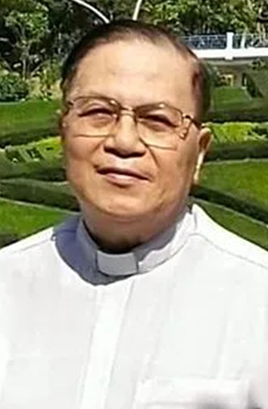

**22/6/1947 – 14/6/2023**

**Loạt 120 bài “Học làm người và làm con cái Chúa”**

**của Lm Đan Vinh, HHTM**

**BÀI 71**

**HOÀN THIỆN NHÂN CÁCH - NÓNG GIẬN DỄ HÀNH XỬ OAN SAI**

**1. LỜI CHÚA : Thánh Gia-cô-bê dạy: “Mau nghe, chậm nói, khoan giận” (Gc 1,19).**

**2. CÂU CHUYỆN : CHÚ CHÓ TRUNG THÀNH BỊ CHẾT OAN.**

- Năm đó tại ALASKA Hoa Kỳ, có một đôi vợ chồng sống chung với nhau trong một căn nhà ở bìa rừng. Sau một thời gian, chị vợ mang bầu và đã từ giã cuộc đời khi sinh con, để lại cho chồng một bé trai kháu khỉnh. Từ khi vợ chết, anh chồng chịu vất vả với cảnh gà trống nuôi con: hằng ngày anh phải đìu đứa con phía sau lưng đi vào rừng sâu cưa cây, rồi chở đến nhà máy xén gỗ bán lấy tiền nuôi con. Một ngày kia anh đã gặp được một con chó hoang bị thương nằm thoi thóp bên đường, anh liền mang về nhà săn sóc và huấn luyện nó trở thành chó nhà giúp đỡ công việc cho anh. Đây là giống chó bẹc-dê rất thông minh và mạnh khỏe. Nó luôn ngoan ngoãn đi theo chủ vào rừng và giúp chủ chăm sóc đứa con khi anh đang làm việc.

- Ngày nọ, anh chủ nhà có việc phải ra khỏi nhà không tiện mang theo con nhỏ. Trước khi đi, anh đã dặn dò con chó phải ở nhà thay anh trông coi đứa bé. Lẽ ra công việc chỉ cần sáng đi tối về, nhưng hôm đó trời bị bão tuyết, nên anh đành nán ở lại đến trưa hôm sau mới về nhà. Đến nhà, anh hơi chột dạ khi thấy cổng ngòai căn nhà đã bị mở toang và con chó của anh từ trong nhà khập khiễng chạy ra vẫy đuôi chào chủ. Thấy miệng con chó còn dính đầy máu tươi, anh liền chạy vào trong nhà quan sát, thì nhìn thấy một quang cảnh tan hoang: Đồ đạc lộn xộn, chỗ nào cũng có vết máu đỏ, ngay cả trên giường cũng bê bết máu. Nhưng anh lại không nhìn thấy con trai đâu. Anh gọi tên con nhưng vẫn không nghe thấy tiếng trả lời.

- Nghĩ là con chó nhà của anh đã quay trở lại bản tính hoang dã trước kia nên ăn thịt con trai mình. Trong lúc nóng giận, anh liền rút súng ra nhắm bắn vào đầu con chó tội phạm. Nó chỉ kịp kêu “ẳng” lên một tiếng rồi ngã lăn ra đất giãy chết. Ngay lúc đó, anh nhìn thấy đứa con của anh đang từ dưới gầm giường bò ra và lớn tiếng gọi ba. Anh vội bồng con trên tay quan sát từ đầu đến chân. Tuy trên mình nó cũng có vết máu, nhưng dường như con anh không bị thương chỗ nào cả. Anh nhìn lại con chó, thấy trên đùi của nó bị mất một miếng thịt, và tại góc nhà gần đó là xác một con chó sói bị chết nằm giơ bốn vó lên, trên miệng chó sói vẫn còn ngậm miếng thịt của con chó nhà của anh.

- À, thì ra **con chó Bẹc-dê của anh đã anh dũng chiến đấu chống lại chó sói để cứu cậu chủ, nhưng bây giờ lại bị chủ “lấy óan đền ơn” ra tay giết hại cách oan ức.** Đây là một sự **ngộ nhận gây hậu quả nghiêm trọng,** mà từ đó về sau mỗi lần nghĩ đến là anh đều cảm thấy nhói đau trong tim. Anh luôn **tự trách đã quá nóng vội hồ đồ, khi chưa hiểu rõ thực hư, đã vội ra tay giết chết con chó trung thành đã có công bảo vệ cậu con trai của mình khỏi bị sói rừng giết hại.**

**3. SUY NIỆM :**

**1) Nguyên nhân thường hay dẫn đến thái độ ngộ nhận hiểu lầm :**Một phần là do tính ***nóng nảy*** như người ta thường nói : ***“Giận quá mất khôn”;*** phần khác cũng do ***thành kiến về người khác*** như anh chủ nhà đã nghĩ sai cho con chó, nghĩ rằng nó đã biến đổi trở về tính hoang dã trước kia. Nhưng có lẽ ***nguyên nhân chính là do thái độ thiếu kiên nhẫn, nên đã*** ***vội vàng xử lý, khi chưa biết rõ thực hư***, như anh chủ nhà đã vội giết hại con chó trung thành khi chưa hiểu rõ sự việc.

**2) Hậu quả của thái độ ngộ nhận :** Sự ngộ nhận tiến triển từ sự ***nghĩ không tốt cho đối phương*** , làm cho sự hiểu lầm càng thêm trầm trọng, đưa đến chỗ ***không thể ngồi lại nói chuyện phải quấy*** với nhau được. Ngộ nhận đối với một con vật mà đã phát sinh hậu quả nghiêm trọng như vậy, thì sự ***ngộ nhận giữa người với người còn gây hậu quả nghiêm trọng biết chừng nào !***

**4. SINH HOẠT :**

Ta cần ***làm gì để tránh sự ngộ nhận gây hậu quả nghiêm trọng*** để khỏi phải ân hận vì sự đã rồi như anh chủ nhà trong câu chuyện trên ?

**5. LỜI CẦU :**

LẠY CHÚA, trong cuộc sống chung với tha nhân, chúng con thường ***hay hiểu sai về người khác và cũng hay bị người khác hiểu không đúng về mình***. Theo chúng con nghĩ : nguyên nhân chính dẫn đến hiểu lầm là ***do thành kiến, do thái độ hồ đồ khi xét đóan sự việc, và hành động hấp tấp theo tính nóng nảy*** của mình. Xin cho chúng con quyết tâm thực hành lời Chúa trong thư thánh Gia-cô-bê hôm nay là : ***“Mau nghe, chậm nói và khoan giận”.*** Nhờ đó, chúng con sẽ ***bình tĩnh suy xét thấu đáo*** mọi việc và ***hành xử khôn ngoan*** trước bất cứ tình huống nào xảy ra trong cuộc sống thường ngày.- AMEN.

**LM ĐAN VINH – HHTM**

##### VỀ MỤC LỤC

**CHUYỆN MÔI TUẦN – “CÂU CHUYỆN VỀ BÁC SĨ TAE Ở THÁI LAN TRONG THẢM KỊCH DƯ CHẤN ĐỘNG ĐẤT TẠI THÁI LAN:**

**Lm Giuse Ngô Mạnh Điệp**

[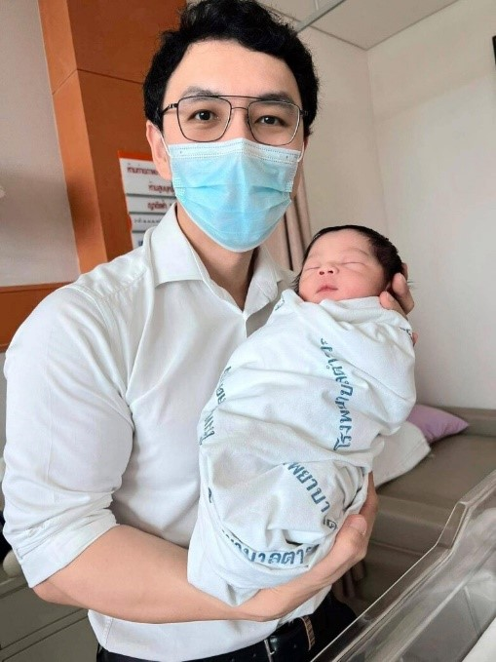](javascript:showpopup('file=article/1745749523.jpg'))***Dù đã thoát ra ngoài an toàn, Bác sĩ Tae vẫn dũng cảm quyềt định quay lại tòa nhà đang rung lắc để thực hiện ca sinh mổ …”***

*Bác sĩ Tae, một chuyên gia trong lĩnh vực sản khoa vẫn chưa hết bàng hoàng và run sợ sau khi vừa trải qua thảm kịch động đất lớn chưa từng thấy.*

*Khi phát hiện ra động đất, anh và mọi người cùng nhau hỗ trợ nhau chạy xuống cầu thang nhanh nhất có thể.*

*Khi xuống đến tầng trệt và thoát ra khỏi tòa nhà, bác sĩ Tae nhận được cuộc gọi từ người thầy của mình, cũng đang là bác sĩ trong bệnh viện. Theo lời bác sĩ này, một ca sinh mổ đang diễn ra trên tầng 5, do đó, ông đề nghị bác sĩ Tae có thể xuất hiện để hỗ trợ, giúp ca sinh mổ tiến hành nhanh hơn được không?*

*Dù đã chạy ra ngoài an toàn, bác sĩ Tae vẫn không màng nguy hiểm, lập tức quay ngược trở lại. Khi vào tòa nhà, tầng 1 gần như không còn ai. Khi lên đến tầng 5, bác sĩ thấy bên ngoài phòng mổ không còn ai. Anh vội chạy vào phòng thay đồ, lấy áo phẫu thuật và bước vào phòng mổ số 4. Lúc đó, bác sĩ nội trú đang tiến hành ca sinh mổ…*

*Bác sĩ Tae nhanh chóng tiếp tục thực hiện ca sinh mổ này. Trong khi ca sinh diễn ra, tòa nhà vẫn còn lắc nhẹ, cảm giác chòng chành vẫn còn đó. May mắn thay, ca sinh diễn ra suôn sẻ, cả mẹ và bé đều an toàn…*

Ngày mai – Chúa Nhật cuối tuần Bát Nhật mửng lễ PhụcSinh – Chúa Nhật về Lờng Chúa Thương Xót – người viết muốn chia  sẻ về Lòng Chúa Thương Xót cách thiết thực qua câu chuyện có thật vừa mới xảy ra tại Thái Lan trong cơn dư chấn động đất hồi cuối tháng ba vừa qua : câu chuyện về Bác sĩ Tae…và ca sinh mổ ngay giữa sự hoảng loạn do cơn dư chấn…đã làm một tòa nhà cao 33 tầng bị sụp đổ ở Thái Lan…

Lúc ấy Bác sĩ Tae đã thoát ra khỏi tòa nhà đang rung lắc…nơi anh làm việc…Tưởng rằng vậy là đã an toàn…Nhưng chuông điện thoại trong túi anh reo lên…và anh được Ông Thầy của mình cho biết cần được anh giúp cho một ca sinh mổ - nghĩa là anh sẽ phải quay lại vùng nguy hiểm, nơi anh vừa thoát ra…Anh quyết định quay lại và thực hiện ca sinh mổ trong khi tòa nhà vẫn lắc nhẹ…

Một cách để diễn tả Lòng Thương Xót của Thiên Chúa : Lòng Thương Xót đi đến tuyệt đỉnh trong cái chết treo trên Thập Tự Giá…và sẽ được diễn giải qua những nhiệm mầu xảy ra đây đó trên khắp mặt địa cầu này với con tim  và những bàn tay nhằm xoa dịu và mang lại bình yên cho con người bất chấp họ là ai và ở trong hoàn cảnh nào…

Cho đến hôm nay – nghĩa là ngay giữa kỷ nguyên mà nhân loại sống gần như điên cuồng với những mày mò và thành quả có được về những khám phá khoa học, đặc biệt trong lãnh vực AI  – con người vẫn miệt mài kiếm tìm và đợi chờ sự xuất hiện của một “*vị Thiên Chúa theo như ý con người muốn* !!!”…Và vì thế giữa con người và Thiên Chúa…vẫn là hai đường song song…có vẻ như…kéo dài đến vô tận !!! Tại sao người viết lại dùng hai chữ “*có vẻ*” ở đây ? Thưa là vì người viết luôn tin tưởng vào nhiệm cục của Thiên Chúa đối với Tạo Dựng của Người…Trong mấy phút cầu nguyện của Đài Chân Lý Á Châu thứ sáu vừa qua, người phụ trách có chia sẻ về câu chuyện của một cậu bé bốn tuổi bị thất lạc cha và mẹ…Sống và lớn lên trong gia đình cha mẹ nuôi, đầu óc cậu luôn vẽ lên những hình ảnh khá là “*thần tượng*” về cha và mẹ mình : một ông bố to cao và một bà mẹ thanh tú…Thế rồi một ngày nọ, một người phụ nữ nhỏ thó với khuôn mặt cằn cỗi đến gõ cửa và tự nhận là mẹ cậu, nhưng cậu từ chối, bởi người đàn bà này quá khác với hình ảnh về bà mẹ mà cậu vẫn vẽ lên trong đầu óc mình…Bà đau đớn quay lưng…Anh chàng trai trẻ ấy vẫn không từ bỏ việc kiếm tìm cha mẹ của mình…Dân dần người ta chỉ cho cậu địa chỉ của người mẹ…Cậu tìm đến căn nhà lụp xụp và cay đắng đứng trước tấm hình khuôn mặt cằn cỗi của mẹ mình trên bàn thờ…Các bậc trưởng thượng cũng như con dân Do Thái ngày xưa cũng nung nấu trong đầu óc mình về một Đấng Emmanuel trên lưng ngựa với cung tên và gươm giáo…nên họ vẫn đợi chờ và vẫn thờ ơ với hình tượng của Con Người quằn quại trên Thập Tự giá…Hình tượng ấy tàn tạ quá…và không thể là Cứu Thế !!! Điều đáng tiếc là trong chính sự đợi chờ mòn mỏi ấy thì…cho đến nay, từng ngày, họ vẫn treo Đấng họ mong đợi lên Thập Giá khi không ngừng gieo rắc sự khốn cùng cũng như cái chết cho anh chị em mình trên vùng đất đã từng là sự chúc lành của Thiên Chúa dành cho dân của Người…Oái oăm của của tưởng tượng và vẽ vời !!!

Người phụ trách mục Cầu Nguyện của Đài Chân Lý Á Châu có nhắc đến một phân cảnh khá là đẹp trong bộ phim “Cuộc Khổ Nạn của Chúa Kitô” của đạo diễn Mel Gibson phát hành năm 2004 trình bày về 44giờ cuối cùng của Đấng Cứu Thế trên mặt đất trần gian này : Khi ấy quân lính đặt trước Chúa Giêsu cây Thập Giá…Với thân hình tả tơi vì đòn roi và sỉ nhục, Người quỳ xuống ôm lấy cây Thập Giá và âu yếm đặt lên đó một nụ hôn với những lời thầm thì : “ *Vâng, lạy Cha, thân này là tôi tớ - tôi tớ Ngài, con của nữ tỳ Ngài*” (Tv 116 , 16)…Trước hành động đó của Chúa Giêsu, một tử tội cũng bị kết án vác thập giá đã có thái độ bất bình và tức giận, anh ta la to : “ *Tại sao mày ôm hôn Thập Giá hả ? Đồ khùng !!!*”… Đúng như vậy và thật là khùng một Vị Thiên Chúa – Chúa Tể Trời và Đất – trở thành “***khùng***” khi , trong thân phận một con người , chấp nhận  trở thành “***lễ vật giao hòa***” vì hạnh phúc của con người chúng ta…Đấy là cách “***Trời giải nghĩa yêu***” mà con người chúng ta không còn cách nào khác ngoài việc “ *Làm ơn chớ nói nhiều*” :

*Để nghe dưới đáy,  nước hồ reo*

*Để nghe tơ liễu rung trong gió*

*Và để xem Trời giải nghĩa Yêu…*( Đà lạt trăng mờ - Hàn Mạc Tử)…

Vâng , cách duy nhất…để TÂM và ÓC ngập tràn “***nghĩa YÊU***” là  như thế đó…và cũng như vậy đấy mà bản thân mỗi chúng ta đủ sức “***ôm lấy Thập Giá – Thập Giá Chúa và Thập Giá của chính mình***”…

Vị Bác sĩ người Thái đã nghe theo tiếng nói của TÂM và quyết định của ÓC để quay trở lại tòa nhà đang rung chuyển do dư chấn động đất mà ông vừa thoát ra và chắn chắn ông đã tận mắt chứng kiến những đổ nát đồng thời biết chắc mình sẽ có thể gặp nguy hiểm, thế nhưng ông vẫn quay lại – hay nói cách khác – ông vẫn muốn “***ôm lấy Thập Giá***”…Không biết có ai quát mắng ông là “ *tại sao lại ôm hôn Thập Giá, hả - đồ khùng!*” không ? Thế nhưng điều chúng ta nhìn thấy là đôi mắt cười của ông với đứa bé mới sinh trên tay cho thấy ông vui với điều ông đã làm…Có lẽ ông không phải là một Kitô hữu và cũng không hề có dịp để nghe giảng thuyết tràng giang đại hải trên Độc Đài trong các Thánh Đường…Thế nhưng ông có Lòng Thương Xót và Lòng Thương Xót nơi ông là hiện thân của Lòng Thương Xót Chúa…

 Và xin bạn hãy kết thúc tuần Bát Nhật mừng Chúa Sống Lại với những ngẫm nghĩ về Lòng Thương Xót :

*“Một chút lòng thương xót làm cho thế giới bớt lạnh lẽo và công bằng hơn."  
- Đức Giáo Hoàng Phanxicô*

*"Xin hãy dạy con biết cảm nhận nỗi đau của người khác, biết che giấu lỗi lầm mà con thấy, biết thương xót người khác, biết thương xót con." -Đức Giáo Hoàng Alexandre*

*"Chúa dung thứ ngay cả sự lắp bắp của chúng ta, và tha thứ cho sự thiếu hiểu biết của chúng ta bất cứ khi nào chúng ta vô tình để lộ điều gì đó - vì thực sự, nếu không có lòng thương xót này thì sẽ không có tự do để cầu nguyện."- John Calvin*

*"Tôi tin vào hòa bình. Tôi tin vào lòng thương xót." - Malala Yousafzai*

*"Tôi luôn thấy rằng lòng thương xót mang lại nhiều hoa trái hơn là công lý nghiêm khắc." - Abraham Lincoln*

*"Lòng thương xót ngọt ngào là huy hiệu thực sự của sự cao quý." - William Shakespeare*

*"Lòng bác ái là một đức tính tối cao, và là kênh tuyệt vời mà qua đó lòng thương xót của Chúa được truyền đến nhân loại." - Conrad Hilton*

*"Nơi nào có lòng thương xót, nơi đó có lòng thương xót."- Duane Dog Chapman*

*"Bóng tối không thể xua tan bóng tối; chỉ có ánh sáng mới làm được điều đó. Hận thù không thể xua tan hận thù; chỉ có tình yêu mới làm được điều đó."- Martin Luther King Jr.*

*"Thật không dễ để phó thác bản thân cho lòng thương xót của Chúa, vì đó là vực thẳm vượt quá sự hiểu biết của chúng ta. Nhưng chúng ta phải làm vậy! ... "Ôi, tôi là một tội nhân lớn!". "Tốt hơn hết! Hãy đến với Chúa Giêsu: Người thích bạn nói với Người những điều này!" Người quên, Người có khả năng quên rất đặc biệt. Người quên, Người hôn bạn, Người ôm bạn và Người chỉ nói với bạn: "Ta cũng không lên án con; hãy đi và đừng phạm tội nữa" (Ga 8:11)." - Đức Giáo hoàng Phanxicô*

**Lm Giuse Ngô Mạnh Điệp**

**VỀ MỤC LỤC**

**SỨ ĐIỆP CŨA GIÁO HOÀNG GIOAN PHAOLÔ II - GỬI ĐẾN CÁC VỊ NGUYÊN THỦY CÁC QUỐC GIA ĐÃ KÝ TÊN VÀO BẢN VĂN KẾT THÚC HỘI NGHỊ HELSINKI (1975)**

Liệt kê các nội dung về tự do tôn giáo trên bình diện cá nhân và trên bình diện cộng đồng trong bức thư ngày 1 tháng 9 năm 1980 của Giáo Hoàng Gioan Phaolô II đích thân gửi cho từng vị nguyên thủy các quốc gia đã ký tên vào Bản văn kết thúc Hội nghị Helsinki về an ninh và hợp tác ở Âu Châu năm 1975.

**Trích số 4 của Bức Thư.**

4- Dựa vào các tiền đề và nguyên tắc nêu trên, Tòa Thánh cho rằng mình có quyền và bổn phận đưa ra một bản phân tích các yếu tố đặc loại liên quan đến ý niệm về « tự do tôn giáo » cũng như về phương cách áp dụng trên bình diện cá nhân và cộng đồng trong những sinh hoạt cụ thể. Trong cách nói cũng như trong việc ứng dụng tự do tôn giáo, người ta đều nêu lên sự hiện diện của các bình diện cá nhân và các bình diện cộng đồng, tư và công ; hai yếu tố đó luôn gắn bó mật thiết với nhau để cho việc thực thi tự do tôn giáo đạt được những chiều kích bổ sung và tương thuộc :

***a/  Trên bình diện cá nhân, phải tôn trọng:***

- tự do gia nhập hay không gia nhập vào một niềm tin và vào một cộng đồng tôn giáo liên hệ;

- tự do thực thi các hành vi cầu nguyện và phụng tự, bằng phương cách cá nhân hay tập thể, nơi riêng tư hay một cách công khai, và có được những nhà thờ hoặc những nơi thờ tự theo nhu cầu của tín đồ đòi hỏi ;

- tự do của bậc phụ huynh giáo dục con cái mình theo niềm tin tôn giáo mà họ ôm ấp, và có thể đưa con cái học giáo lý và các nội dung tôn giáo do cộng đoàn đảm trách ;

- tự do của các gia đình trong việc chọn lựa trường học hoặc các phương cách khác để bảo đảm cho con cái mình về việc giáo dục tôn giáo mà không trực tiếp hay gián tiếp chịu thêm những gánh nặng phụ thuộc làm ngăn cản việc thực thi quyền tự do nầy;

-  tự do dành cho những người cần được sự trợ giúp về mặt tôn giáo bất cứ ở đâu, đặc biệt nơi trong các cơ sở y tế công cộng (dưỡng đường, nhà thương), trong các trại lính và trong các dịch vụ bó buộc của nhà nước, cũng như trong các trại giam;

- tự do không bị ép buộc phải làm những điều trái với niềm tin tôn giáo của mình, trên bình diện cá nhân, công dân hoặc xã hội, cũng như không bị ép buộc phải chấp nhận một lối giáo dục, hoặc tham gia vào những nhóm hoặc hội đoàn có những nguyên tắc đi ngược với những niềm tin tôn giáo của riêng mình;

- tự do không phải vì những lý do tôn giáo của mình mà chịu những hạn chế hoặc những kỳ thị trong những lãnh vực sinh hoạt của đời sống (liên quan đến sự nghiệp cũng như học vấn, việc làm, nghề ngiệp; tham gia vào các trách vụ công dân và xã hội, v.v.) so với các thành phần công dân khác.

*b/****Trên bình diện cộng đồng****, phải xem các tôn giáo, từng qui tụ các tín đồ thuộc  một niềm tin tôn giáo nhất định, thực sự hiện hữu và hành động như những cơ năng xã hội được tổ chức theo những nguyên tắc về tín lý và dựa vào những cứu cánh  liên hệ mật thiết với các định chế đặc loại của họ.*

Như vậy, Giáo hội, cũng như các cộng đồng tôn giáo nói chung cần hưởng những quyền tự do nhất định, để sống và theo đuổi các cứu cánh riêng của mình; trong các quyền tự do như thế, đặc biệt phải nêu lên :

 -  tự do có một hàng giáo phẩm riêng của mình hoặc các thừa tác viên liên hệ được  hàng giáo phẩm của mình tự do chọn lựa theo những qui thức của cơ chế tôn giáo  mình;

-  tự do cho các người hữu trách các cộng đồng tôn giáo - và  trong giáo hội công giáo là các giám mục và các cấp lãnh đạo khác trong giáo hội -, thực thi một cách thanh thản thừa tác vụ của mình, phong chức các linh mục hoặc các thừa tác viên, bổ nhiệm  vào các phận vụ của giáo hội, liên lạc và tiếp xúc với những tín đồ;

- tự do có những học viện đào tạo tôn giáo và thần học riêng; trong các học viện ấy, tự do tiếp nhận các ứng viên vào chức linh mục và tận hiến trong dòng tu;

- tự do nhận và phổ biến các sách tôn giáo liên quan đến niềm tin và nghi lễ; và tự do sử dụng;

-  tự do loan truyền và thông tri giáo huấn đức tin, bằng lời nói và bằng chữ viết, kể các bên ngoài những nơi phụng tự, và tự do phổ biến quan điểm đạo đức liên quan đến các sinh hoạt con người và tổ chức xã hội: điều nầy ăn khớp với cam kết của Bản văn kết thúc Hội nghị Helsinki  về việc tạo dễ dàng cho việc quảng bá thông tin, văn hóa và các hình thức trao đổi kiến thức và kinh nghiệm trong lãnh vực giáo dục, và  trong lãnh vực tôn giáo ; điều nầy tương hợp với việc truyền bá Phúc Âm của Giáo hội;

-  tự do sử dụng các phương tiện truyền thông (báo chí, truyền thanh, truyền hình) trong mục tiêu như thế;

-  tự do chu toàn các sinh hoạt giáo dục, từ thiện, cứu trợ là những sinh hoạt ứng dụng điều răn về yêu thương anh chị em mình, đặc biệt đối với những người ở vào hoàn cảnh khó khăn nhất.

 Ngoài ra :

 - đối với những cộng đồng tôn giáo, như giáo hội công giáo, có một Thẩm quyền tối cao ở trên bình diện phổ quát, thì Thẩm quyền nầy, theo đòi hỏi của niềm tin của mình, có trách nhiệm bảo đảm sự hiệp nhất trong mối hiệp thông nối kết tất cả các mục tử và tín đồ trong cùng một niềm tin tôn giáo, qua quyền giáo huấn và quản trị : - -tự do có những liên lạc qua lại giữa Thẩm quyền nầy và các mục tử cững như các cộng đồng tôn giáo địa phương, tự do quảng bá các văn kiện và các tài liệu của giáo huấn (thông điệp, huấn thị..)

- trên bình diện quốc tế : tự do trao đổi về truyền thông, tự do hợp tác, liên đới có tính cách tôn giáo, đặc biệt là có thể gặp gỡ, hội họp liên quốc gia hoặc quốc tế.

- Cũng trên bình diện quốc tế, tự do trao đổi tin tức và các nội dung về thần học hoặc tôn giáo giữa các cộng đồng tôn giáo với nhau.

**(Bản dịch N. Đ. Trúc, Định Hướng)**

|  |
| --- |
|  |

﻿**VỀ MỤC LỤC**

**Giáo sĩ: xuất phát từ giáo dân, hiện diện vì giáo dân và cậy dựa vào giáo dân**

**LỜI TẠM BIỆT:**

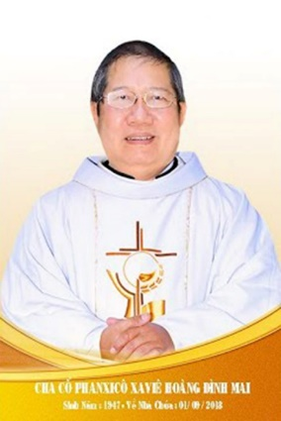

**Kính xin mọi người hiệp thông**

**cầu nguyện cho Cha Cố**

**PX. Hoàng Đình Mai**

**1947- 01.09.2018**

**Xin chân thành cám ơn**

**Quán trọ đời chân trần nay đã mỏi,**

**Chào mọi người tôi tạm biệt ra đi,**

**Đột ngột chia tay chẳng kịp nói gì.**

**Xin nhắn gửi đôi lời ai ở lại:**

**"Quà Tặng Tin Mừng" đang đợi tiếp theo...**

**"Cơm Yêu Thương" giúp ung thư ngặt nghèo.**

**Đa tạ tấm lòng chung tình bác ái.**

**Làm đẹp lòng Thiên Chúa: giáng Hồng Ân.**

**Kính báo:** Mọi sự giúp đỡ cho chương trình Quà Tặng Tin Mừng và Cơm Yêu Thương,

xin vui lòng liên lạc BBT CGVN conggiaovietnam@gmail.com

##### Tri Ân

**Cha Luca PHẠM QUỐC SỬ**

**Chủ Nhiệm Đặc San Giáo Sĩ Việt Nam**

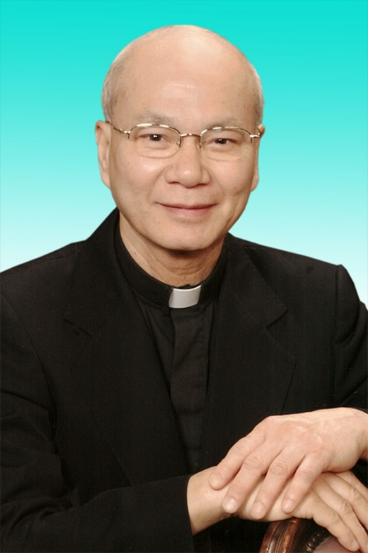

**30.12.1946 – 01.12.2020**

- Mọi liên lạc: Ghi danh, thay đổi địa chỉ, đóng góp ý kiến, bài vở..., xin gởi về địa chỉ

[giaosivietnam@gmail.com](mailto:giaosivietnam@gmail.com)

- Những nội dung sẽ được đề cao và chú ý bao gồm:

Trao đổi, chia sẻ những kinh nghiệm thực tế trong việc mục vụ của Giáo sĩ; Những tài liệu của Giáo hội hoặc của các Tác giả nhằm mục đích Thăng tiến đời sống Giáo sĩ; Cổ võ ơn gọi Linh mục; Người Giáo dân tham gia công việc “Trợ lực Giáo sĩ” bằng đời sống cầu nguyện và cộng tác trong mọi lãnh vực; Mỗi Giáo dân phải là những “Linh mục” không có chức Thánh; Đối thoại trong tinh thần Bác ái giữa Giáo dân và Giáo sĩ… (Truyền giáo hay xây pháo đài?)

- Quy vị cũng có thể tham khảo những số báo đã phát hành tại

[www.conggiaovietnam.net](http://www.conggiaovietnam.net)

Rất mong được sự cộng tác, hưởng ứng của tất cả Quí vị

Xin chân thành cám ơn tất cả anh chị em đã sẵn lòng cộng tác với chúng tôi bằng nhiều cách thế khác nhau.

**TM. Đặc San Giáo Sĩ Việt Nam**

**Thư Ký: Giuse Phạm Hoàng Quỳnh.**

**TGP Baltimore** **USA**

1. PIÔ XI, Thông điệp *Mit brennender Sorge*, 14.3.1937: AAS 29 (1927), tr. 151.
2. T. AUGUSTINÔ, *Quaest. in Hept*. 2, 73: PL 34, 623.
3. T. IRÊNÊÔ*, Adv. Haer*. III, 21, 3: PG 7, 950 (= 25, 1: Harvey, 2, tr. 115); T. CYRILLÔ GIÊRUSALEM, *Catech.* 4, 35: PG 33,497; THEODORUS MOPSUESTIA, *In Soph*. 1, 4-6: PG 66, 452D-453A.